 | Dokumentansvarig  Linda Eklund | Fastställare  Lars Mauritzson | Fastställt  2024-02-01

Tekniska krav och anvisningar
Mark- och utemiljö

Bostad med särskild service (BmSS)
Vård- och omsorgsboende för äldre (VoB)

Huvuddokument

Dokumentet gäller för:
Nybyggnad och Ombyggnad
Inhyrning

Innehållsförteckning
Förtydligande av TKA - inhyrda fastigheter 5
1 Inledning 6
2 Planering och utformning utemiljön 7
3 Grönytefaktor 9
4 Utemiljöns zoner 10
5 Jämlik utemiljö 12
5.1 Jämställdhet 12
5.1.1 Stödjande miljöer 12
5.2 Tillgänglighet 13
6 Utformning 14
6.1.1 Boendes friyta 14
6.1.2 Samspel mellan ute och inne 14
6.1.3 Återbruk 14
6.1.4 Målgruppens delaktighet 14
6.1.5 Akustik/Ljudkrav 14
6.1.6 Gårdens förutsättningar 15
6.1.7 Orienterbarhet 15
7 Tekniska krav 16
7.1 Växtmaterial 16
7.1.1 Gräsyta 16
7.1.2 Hybridgräs 16
7.1.3 Äng 17
7.1.4 Naturmark och skog 17
7.1.5 Planteringsytor 18
7.1.6 Marktäckare 18
7.1.7 Brynzon / woodland 18
7.1.8 Aktivitetsbuskage 19
7.1.9 Perennplanteringar 19
7.1.10 Fjärilsrabatt 19
7.1.11 Träd, befintliga 20
7.1.12 Träd, nyplantering 20
7.2 Gröna tak och gröna väggar 21
7.2.1 Gröna tak 21
7.2.2 Gröna väggar 21
7.3 Pedagogisk Yta 22
7.3.1 Odlingar 22
7.3.2 Fruktträd 22
7.3.3 Kompost 22
7.3.4 Växthus 23
7.3.5 Regnvattenstunna 23
7.3.6 Bäckar, dammar m.m. 23
7.4 Slitlager 24
7.4.1 Marklutningar 24
7.4.2 Hårdgjorda ytor 24
7.4.3 Kantstöd 24
7.4.4 Gångbanor 24
7.4.5 Ledstråk 24
7.4.6 Plattytor 25
7.4.7 Trätrall & Träkonstruktioner 25
7.4.8 Kullerstensytor 25
7.4.9 Grus & Stenmjöl 25
7.4.10 Sand 26
7.4.11 Konstgräs 26
7.4.12 Barkflis & Träflis 26
7.4.13 Gummiasfalt 26
7.5 Aktivitets- och/eller träningsutrustning. 27
7.5.1 Skapa jämställda aktivitetsmöjligheter 27
7.5.2 Skapa tillgängliga aktivitetsmöjligheter 27
7.5.3 Fallskyddsunderlag 28
7.6 Aktiviteter och lek 28
7.6.1 Gungor 28
7.6.2 Labyrinter 28
7.6.3 Aktivitetsslinga 28
7.6.4 Ateljé 29
7.6.5 Asfaltsmålning 29
7.6.6 Yta för trädgårdsspel 29
7.6.7 Fler aktiviteter 29
7.7 Övrig utrustning 30
7.7.1 Bord och sittplatser 30
7.7.2 Papperskorgar och askkoppar 30
7.7.3 Flislådor 30
7.7.4 Granfot och flaggstång 30
7.7.5 Skrapgaller 30
7.7.6 Trappor, ramper och ledstänger 32
7.7.7 Bommar och pollare 32
7.7.8 Stängsel, Staket, avgränsning 32
7.7.9 Grindar 33
7.7.10 Skyltning för lekredskap 33
7.7.11 Bullerskydd 33
7.8 Väderskydd 34
7.8.1 Solskydd 34
7.8.2 Vind- och regnskydd 34
7.9 Entré, angöring och parkering 35
7.9.1 Entrézonen 35
7.9.2 Bilparkering och angöring 36
7.9.3 Cykelparkering 36
7.9.4 Varu- och avfallstransporter 36
7.9.5 Skötsel och service 36
7.9.6 Snöröjning/Snöupplag 36
8 Skötsel/Relationshandlingar 37
8.1.1 Garantiskötsel/Etableringsskötsel 37
8.1.2 Överlämnande/besiktningar 37
8.1.3 Relationshandlingar/DU-pärm 37
9 Rörledningar samt El-ledningar i anläggning 38
9.1 Rörledningar 38
9.1.1 Befintliga ledningar 38
9.1.2 VA-system 38
9.1.3 Tappkallvattensystem 38
9.1.4 Spillvattensystem 38
9.1.5 Dagvattensystem 38
9.1.6 Dräneringssystem 39
9.1.7 Brunnar 39
9.1.8 Fettavskiljare 39
9.2 El-ledningar 39
9.2.1 Befintliga ledningar 39
9.2.2 El och telesystem 39

Förtydligande av TKA - inhyrda fastigheter

Målsättningen med följande anvisningar är att utforma utemiljöer som är ändamålsenliga, kostnads- och energieffektiva, tekniskt genomtänkta samt hållbara ur ett miljö- och skötselperspektiv. Stadsfastighetsförvaltningen eftersträvar att kunna erbjuda likvärdiga utemiljöer för stadens invånare och därmed är målsättningen densamma för egna som vid inhyrda fastigheter.

Dokumentet är ett kombinerat måldokument och funktionsprogram som inledningsvis beskriver gårdens övergripande gestaltning och därefter de specifika tekniska kraven.
För att skapa en övergripande förståelse av kraven som ställs, inleds varje del med en syftesbeskrivning.

Rekommendationer och krav tydliggörs med checklistor. Checklistorna går igenom de kvalitetskrav som ställs på lekmiljön i gårdens olika delar. Efter att checklistan är ifylld, ska dokumentet med eventuella avsteg delges sakkunniga.

Fastighetsägare och projektledare från Stadsfastighetsförvaltningen får i samråd besluta om vilka krav och rekommendationer som utgår i det specifika projektet. I dokumentet markeras de som ’ej aktuellt’.
Avsnitt som generellt kan utgå vid inhyrda fastigheter (i övrigt gäller huvuddokumentet)
- Gröna tak, gröna väggar
- Pedagogiska odlingar
- Växthus
- Konstutsmyckning
- Parkering
- Bommar och pollare utanför verksamhetens gård

Inledning

Tekniska krav och anvisningar (TKA) är Stadsfastighetsförvaltningens specifika komplement till lagar, förordningar och normal projekteringspraxis. TKA är uppdelat i två Huvuddokument: TKA Förskola, Skola och Gymnasium samt TKA Bostad med särskild service (BmSS), Vård- och omsorgsboende (VoB)
Anvisningarna ger uttryck för beställarens och verksamhetens krav på och önskemål om utförande och utformningar och ska vara ett hjälpmedel vid projektering av ny- och ombyggnation.
Denna TKA ska fyllas i och delges under projektet i samband med granskningshandlingens utskick.
Målsättningen med dessa anvisningar är att vi ska få utemiljöer som är ändamålsenliga, kostnads- och energieffektiva, tekniskt genomtänkta samt hållbara ur ett miljö- och skötselperspektiv.
Våra utemiljöer ska ha mycket naturliga material, vara stimulerande och ändamålsinriktade för brukarna. De ska vara tillgängliga och användbara samt jämställda för att säkerställa lika rättigheter och möjligheter för alla oavsett könstillhörighet.
Dessa anvisningar grundar sig inte bara på Göteborgs Stads olika mål och visioner utan de linjerar även med hur man ser på utemiljön i stort runtomkring i landet.
Till grund ligger även Västra Götalandsregionens ”Riktlinjer och standarder för fysisk tillgänglighet Version 3.1–2018” samt myndigheten för delaktighets guide ”Riktlinjer för tillgänglighet – Riv hindren”, Länk

För projektering och utförande gäller anvisningar enligt senaste utgåva av:
- AMA Anläggning
- Plan- och Bygglagen (PBL)
- Boverkets byggregler (BBR)
- Teknisk handbok, Trafikkontoret, Göteborgs Stad, Länk
- Ramprogram Bostad med särskild service
- Ramprogram för lokalutformning av vård- och omsorgsboenden i Göteborgs Stad
- LRF Kvalitetsregler för plantskoleväxter
För miljökrav utöver det som lyfts fram här, se Stadsfastighetsförvaltningens Miljöplan, Länk

Kvibergs VoB, Göteborg. Foto: Stadsfastighetsförvaltningen

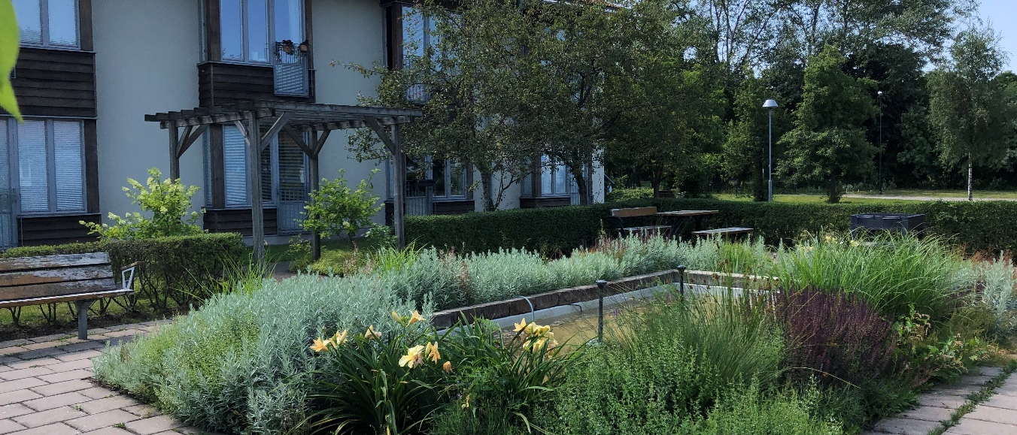

Planering och utformning utemiljön

Utemiljön, en viktig faktor vid planering av boenden

Studier visar att människors vardagsmiljöer har stor betydelse för stressnivåer och hälsa.
Utemiljöernas utformning och innehåll är särskilt betydelsefulla. Det finns ett tydligt samband mellan hur ofta man vistas i grönområden för rekreation och tillgången till grön omgivning i det egna bostadsområdet. Det har visat sig att möjlighet till fysisk aktivitet, annan rekreation och återhämtning i exempelvis natur- och grönområden påverkar människors förmåga att återhämta sig från stress samt bidrar till att öka hälsan i befolkningen. Äldre och personer med en funktionsnedsättning med nedsatt fysisk funktionsförmåga och/eller kognitiv förmåga (minnes- och orienteringsförmåga) är mer beroende än andra av att det finns tillgång till sådana områden nära boendet.

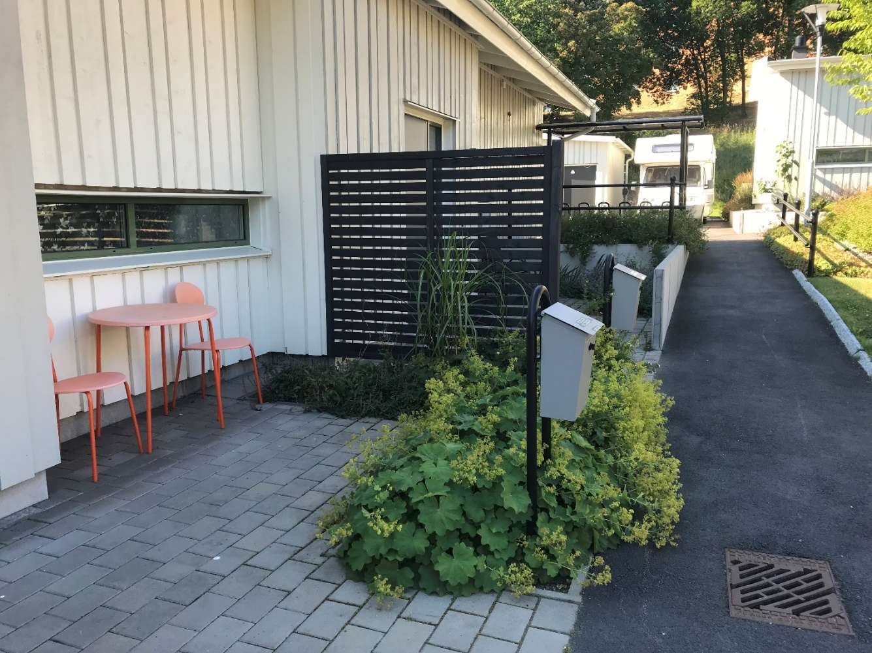

Kaggeledsbacken BmSS, Göteborg
Foto: Freja Elmsjö, Stadsfastighetsförvaltningen

Utemiljöns betydelse

Boende vid VoB respektive BmSS är heterogena grupper med unika intressen och personligheter. Gemensamt för dessa grupper är deras behov av en anpassad utemiljö i närheten av boendet dit det är lätt att ta sig till samt inbjudande och inspirerande att vistas i. Boendena ska vara en plats för stöd och omsorg med en god, funktionell arbetsmiljö samtidigt som de främst är en bostad. Det är därför viktigt att boendena och deras utemiljöer skapar hemkänsla och är anpassade efter de boendes olika behov.

En uppvuxen och lummig vegetation ger gården naturlig skuggning, reglerar klimatet, sänker temperaturen, skapar variation av rumsligheter samt ger vind- och regnskydd. Gröna utemiljöer främjar också jämställdhet. Undersökningar har visat att vegetationsytor är könsneutralt kodade. Boendenas utemiljöer kommer att spela en allt större roll i den förtätade staden som en grön rekreativ miljö där många ekosystemtjänster uppfylls. Det är viktigt att de natur- och kulturvärden som redan finns på en tomt tas till vara och stärks i så hög grad som möjligt. På dessa fastigheter finns även möjlighet att kompensera för brister i omgivningen i den förtätade staden. Göteborgs Stad har från 2019-01-01 infört Grönytefaktor samt Kompensationsåtgärder. Dessa krav och ambitioner har vävts in i nedanstående krav och rekommendationer och bedöms uppfyllas om dessa följs.

Personer med funktionsnedsättning samt äldre personer med omfattande behov av vård och omsorg ska ha möjlighet att leva och bo i en fullvärdig bostad som är den enskildes privata och permanenta hem och som inte har en institutionell prägel. Bostaden ska både vara en bostadsmiljö med god kvalitet och samtidigt tillgodose en god arbetsmiljö. Utemiljön är viktig för att skapa trevlig atmosfär och skapa förutsättning för att de boende att vilja vistas utomhus. Den ska underlätta för personer med olika slags funktionsnedsättningar för att de självständigt ska kunna använda miljön.

Färgsättning av utemiljön
Utemiljön bör ha en färgsättning som stöder funktion och de boendes behov för de olika delarna.
En gård bör ha en färgsättning som påminner om naturens färgsättning. De stora ytorna bör eftersträva en dämpad, naturlig färgpalett (grå, brun, beige, grön, blå) och precis som i naturen, bör starka färger (rött, orange, rosa) likt blomblad och bär användas vid mindre ytor som kan betonas med klarare accentfärger.

Grönytefaktor

Göteborgs Stad har antagit en modell för kontextanpassad grönytefaktor som ska gälla för alla nybyggnadsprojekt och verka för att ekosystemtjänster värderas och skapas. De ekosystemtjänster som värderas är biologisk mångfald, buller, dagvatten, lokalklimat, luftkvalitet och rekreation. I kraven och rekommendationerna har de aspekter som finns i modellen vävts in, med ambitionen att ett högt grönytetal ska uppnås i alla projekt, men att det inte ska vara nödvändigt att räkna fram grönytefaktorn i varje projekt. Dock ska det beaktas att stadens modell är kontextanpassad, vilket innebär att tjänsterna ska viktas olika tungt baserat på platsens specifika behov. Detta ska alltid beaktas i varje projekt och på fastigheter i mycket torftiga omgivningar kan det till exempel krävas extra fokus på att främja grönska och infiltrerande ytor. Det är även viktigt att försöka skapa olika typer av biotoper med olika värden, samt att stärka den biologiska mångfalden utifrån områdets totala karaktär samt gynna lokala arter. Följande parametrar värderas i modellen:

- Grönska på mark (gräsmatta, perennplantering, naturlik plantering)
- Vegetationsklädda tak & grönska på vägg
  - Träd (små till stora, där högre än 10 m värderas högre och stora bevarade träd får
högsta poäng)
- Buskar (solitärer, planteringar och häckar)
  - Hårdgjorda ytor (täta, halvöppna och öppna, där alla får låga värden men där den täta helt saknar värde för dagvatten, biologisk mångfald och lokalt klimat, men där ytor som avvattnas till vegetationsytor får högre värde)
- Vattenytor

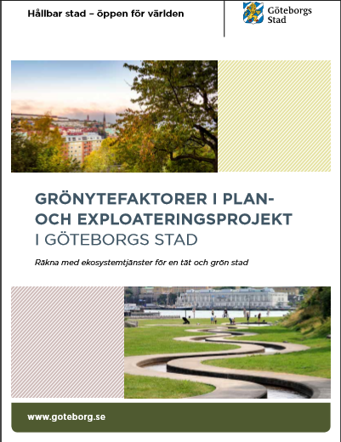
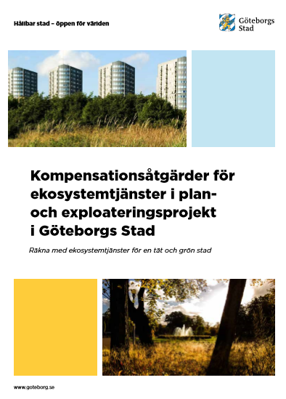

Utemiljöns zoner

Vid gestaltning av en bostadsgård kan en tydlig zonindelning av de gemensamma ytorna skapa förutsättningar för de boende att kunna välja miljö efter egna behov.

En ändamålsenlig utformning av utemiljön krävs för att den ska bli användbar för så många som möjligt, både genom att miljön är praktiskt tillgänglig och stödjer vad de boende vill göra och genom att miljön lockar och inspirerar till användning. De boende ska kunna röra sig fritt mellan zoner (och tillgänglighetsanpassningen är av stor vikt.)

Viktigt att beakta är att zonerna har en rumslig avdelning och samtidigt behåller gården tillgänglig, överblickbar och orienterbar. En väl gestaltad zonering av gården tar hänsyn till rådande förutsättningar och gör att gården upplevs mer rymlig. De olika zonerna skall i ett tidigt skede framgå tydligt i gestaltningen.

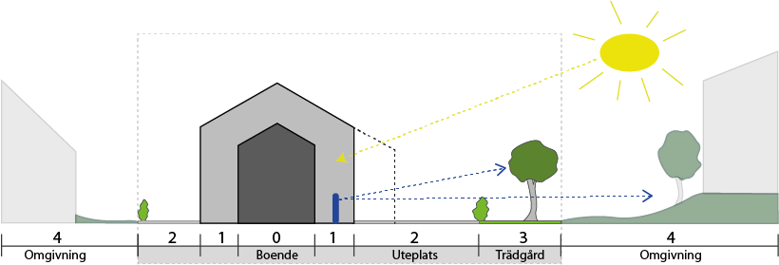
Illustration över boendets zoner, modell från Evidensbaserad design av utemiljö i vårdsammanhang Anna Bengtsson, SLU Alnarp.
Freja Elmsjö, Stadsfastighetsförvaltningen

Zon 1 - Kontakt med utemiljön inifrån byggnaden
Kontakt med utemiljön inifrån byggnaden, exempelvis genom anpassade fönster.
Möjligheten att uppleva dagsljus och möjligheten till utsikt mot miljöer med naturinslag inifrån byggnaden hänger samman med design och planering av såväl byggnader som utemiljöer och visar därmed på betydelsen av ett holistiskt grepp på boendemiljön som knyter samman byggnadsarkitektur och landskapsarkitektur.

Zon 2. Kontakt med utemiljön i övergångszonen mellan inne och ute.
Exempelvis vinterträdgård, balkong, uteplats eller terrass.
Zonen kan sudda ut gränsen mellan ute och inne och göra det enklare att förstå och använda hela miljön genom att tillgängliggöra den både fysiskt som visuellt.
Kvaliteter av utemiljö såsom ljus, luft och utsikt kan upplevas samtidigt som boende har tillgång till skydd och bekvämligheter från inomhusmiljön.
Denna zon präglas ofta även av lugna aktiviteter i en miljö där man känner sig trygg och kan vara närmast byggnaden, men man bör även anlägga skapande och lugna områden i zon 3.

Zon 3 - Trädgård i anslutning till byggnaden
Trädgård i direkt anslutning till byggnaden. Det ska finnas gott om växter och träd där de boende kan få känslan av vild natur. Befintliga vildvuxna partier av gården görs med fördel tillgängliga och en plats skapas där de boende kan få uppleva grönska på nära håll.

Zon 4 - Kontakt med omgivningen utanför
Kontakt med den yttre omgivningen, d.v.s. utanför byggnaden och dess tillhörande närmiljö.
Befintlig forskning visar vidare på betydelsen av kontakten med omgivningen utanför bostadens närområde. Det handlar dels om hur besökaren närmar sig och kommer till boendet men det handlar också om hur de boende förhåller sig till de publika ytor som finns omkring.
För en del boendegrupper är det viktigt att ha kontakt med omgivningen i zon 4 och för andra boendegrupper är det i stället viktigt att stänga av kontakten med omgivningen. Dels finns det personer med ett stort behov av kontakt med omgivande liv, dels finns det personer som inte vill bli sedda av obehöriga. För personer med demenssjukdomar kan det för en del vara frustrerande att se omgivningen utan att ha tillträde till den och för andra kan det vara så att en miljö med mycket intryck och händelser är upprörande eftersom det är svårt att förstå och att hantera intrycken.

Zon 0 - Innemiljö med avsaknad av kontakt med utemiljö
Zon 0 kan vara av intresse eftersom den öppnar upp för möjligheten att förstå vad avsaknaden av kontakten med utemiljön kan ha för betydelse för brukarna. Dessutom innebär ett tillägg av zonen att alla delar av en vårdmiljö som är relevanta för brukare omfattas.

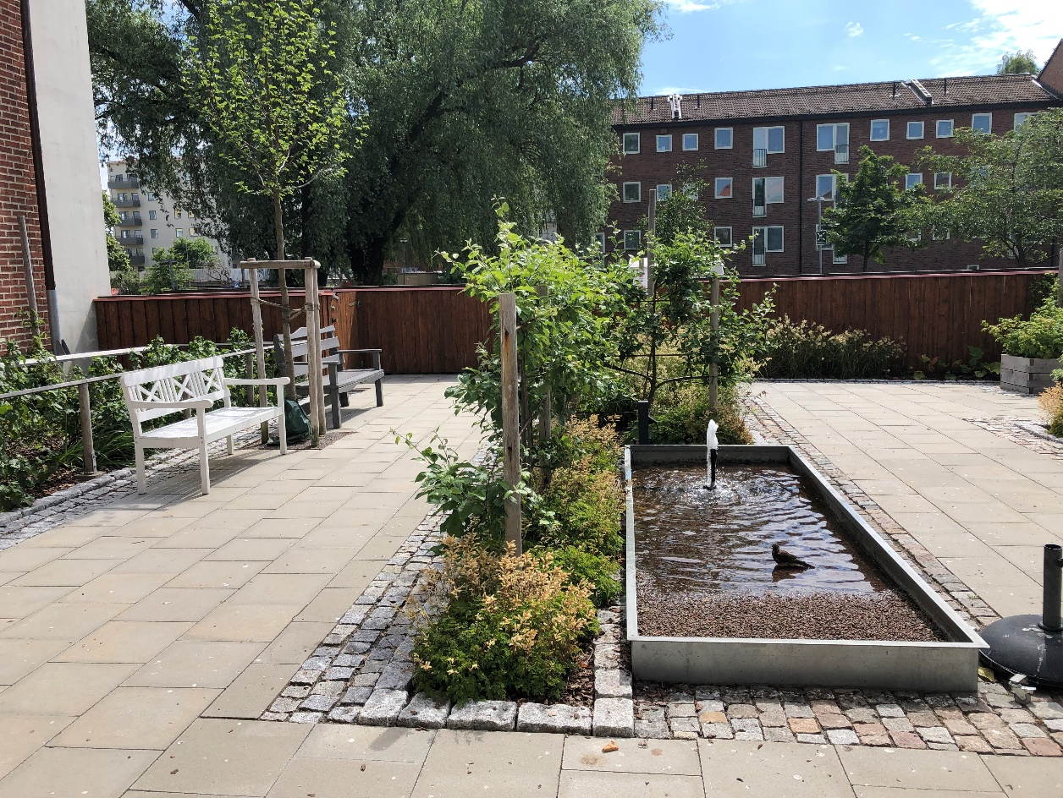

Järnbrottshus, Göteborg
Foto: Stadsfastighetsförvaltningen

Jämlik utemiljö

Jämställdhet
Utemiljöerna ska skapa förutsättningar för att alla boende få likvärdiga möjligheter till utvidgade perspektiv och val utan att begränsas av stereotypa könsmönster. För att främja jämställdhet i utemiljön krävs att perspektivet inkluderas i planering, utformning och förvaltning. Jämställda utemiljöer kännetecknas av att de är gröna, multifunktionella och har ett varierat innehåll. Utemiljön bör också präglas av god orienterbarhet och tillgänglighet.

Stödjande miljöer

Behovspyramiden i teorin om stödjande miljöer utgör en grundläggande modell i projekten. Teorin beskriver hur en persons behov av den fysiska och sociala omgivningen hänger samman med personens behov och känslighet för stimulans. Längst ned i pyramiden söker sig den som behöver vara för sig själv och söker lugn och kravlösa intryck i naturmiljöer. En person i toppen av pyramiden söker sig till miljöer med fler människor och vill gärna dela sina upplevelser med andra. Den successiva övergången mellan basen och toppen av pyramiden kännetecknas av två steg där personen först deltar känslomässigt men från distans och i nästa steg deltar aktivt i aktiviteter och sociala sammanhang. .
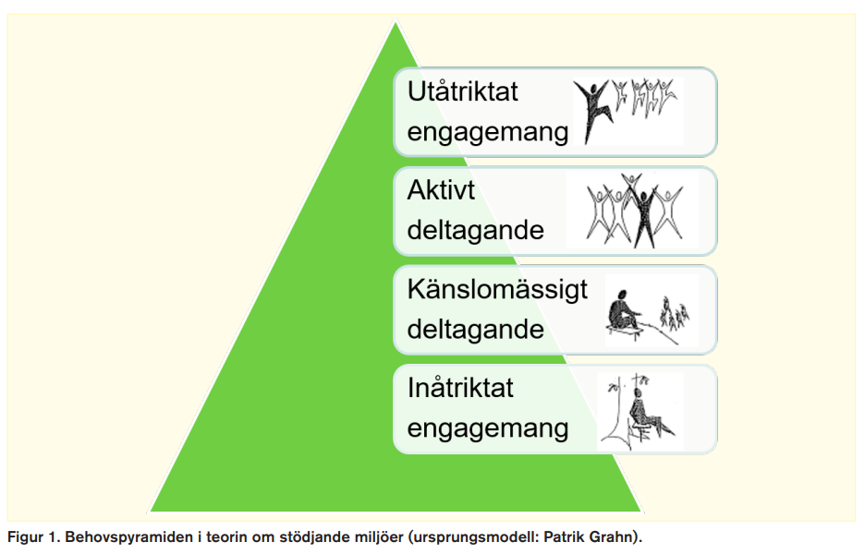

Tillgänglighet

Funktionsnedsättning är en nedsättning av den enskildes fysiska, psykiska eller intellektuella funktionsförmåga. Med funktionshinder avses de begränsning som en funktionsnedsättning innebär för en person i relation till omgivningen, till exempel brister i miljö, tillgänglighet, personella resurser, kompetens hos ledare och tidpunkt för fritidsaktiviteten. .
Personer med funktionsnedsättning ska ges möjligheter till socialt samspel, pedagogiska och fysiska aktiviteter. Utemiljöerna på Stadsfastighetsförvaltningens boenden ska möjliggöra att för personer med funktionsnedsättningar, vid behov, kunna vara delaktiga i umgänge och aktivitet på gården och kunna ta sig fram till gårdens samtliga zoner. Inom varje zon eftersträvas att minst en miljö eller aktivitet har genomtänkt utformning och är tillgänglig för de boende att nyttja tillsammans oavsett funktionsnedsättning. Med genomtänkt färgsättning, utformning, placering och markunderlag blir platserna inkluderande i stället för ett hinder för delaktighet.

Kraven i Plan- och bygglagen (PBL), plan- och byggförordningen (PBF) och Boverkets byggregler (BBR) är samhällets minimikrav på ny- och ombyggnationer av byggnadsverk, byggprodukter, tomter och allmänna platser när det gäller tillgänglighet och användbarhet.
Utöver minimikraven finns högre krav på tillgänglighet och användbarhet utifrån Boverkets Författningssamling HIN och ALM samt Västra Götalandsregionens skrivelse Tillgängliga och användbara miljöer - Riktlinjer och standarder för fysisk tillgänglighet (Version 3.1 – 2018) och Riktlinjer för tillgänglighet - Riv hindren (Myndigheten för delaktighet 2015).
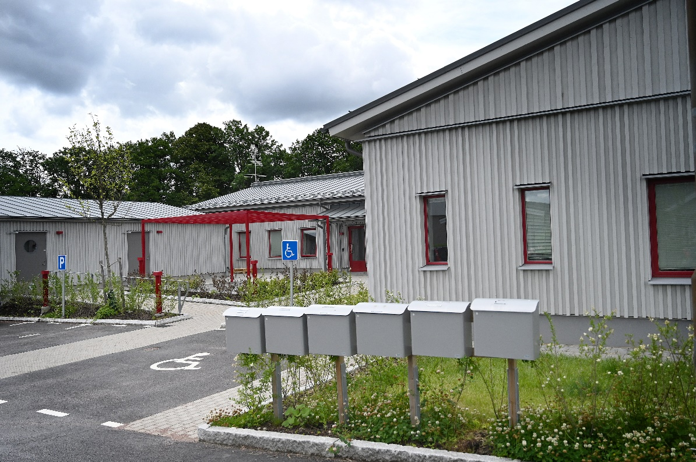
Kärravinkeln BmSS, Göteborg
Foto: Hannah Björk, Stadsfastighetsförvaltningen

Utformning

Boendes friyta
Syfte: Personer med olika funktionsnedsättningar ska lätt kunna orientera sig, ta sig fram och vistas i utemiljön utan att hinder för delaktighet uppstår. De aktiviteter som finns är utformade så att alla kan delta. Personer med svårt att se har lättare att hitta i en öppen utemiljö om grupper av föremål är samlade eller på olika sätt är markerade. Personer med olika svårigheter som använder personligt stöd, rullstol, rollator med mera behöver fri yta för att förflytta sig i till exempel entréer, samlingsplatser, sittgrupper, uteplatser med mera. | Uppfyllt  Avsteg  Ej aktuellt
Krav & rekommendation:
I öppna lösningar är gångstråken tydligt avskilda och markerade från andra ytor genom avvikande material, färgsättning eller belysning.
Gångvägar och vändplatser är väl tilltagna så det går lätt att självständigt eller med ledsagare ta sig runt till gårdens olika zoner. För att vända med en mindre utomhusrullstol behövs en fri yta med diametern 1,5 meter, en större utomhusrullstol kräver 2,0 meter. Möte mellan en person i utomhusrullstol och en gående kräver minst 1,5 meter bredd.

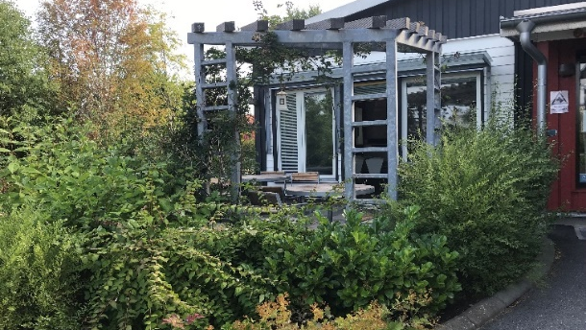
Samspel mellan ute och inne
Malörtsgatans BmSS, Göteborg
Foto: Freja Elmsjö, Stadsfastighetsförvaltningen
Syfte: En tydlig koppling till gårdens grönska och kringliggande natur gör det möjligt för boende att uppleva bl.a. årstidsväxlingar och naturens kretslopp även inifrån byggnaden. | Uppfyllt  Avsteg  Ej aktuellt
Krav & rekommendation:
Placering av träd, buskar och planteringar på genomtänkta platser kan ge boende och personal möjligheten att uppleva grönska inifrån boendet. Genom tydlig gestaltning kan gården skapa förutsättningar för att de boende på ett intuitivt sätt vägleds och lockas till att röra sig mellan inne- och utemiljön.

Återbruk
Syfte: Klimatförbättrande åtgärder ska eftersträvas vid val av utformning och ingående material. Finns möjlighet att byta ut idag klimatbelastande material såsom betong och stål mot återbrukat material, så förordas detta. För inspiration, se bilaga återbruksmatris under TKA Miljö. | Uppfyllt  Ej aktuellt
Beaktats:

Målgruppens delaktighet
Syfte: Vid ombyggnation finns stora möjligheter och fördelar att jobba med verksamhetens och de boendes delaktighet gällande önskemål och påverkan över den nya gården.  För att få med delaktighet även vid nybyggnation, kan vissa delar av utemiljöns utformning utelämnas som exempelvis fågelholkar, insektsholkar m.m. som de boende kan vara med och bygga i ett senare skede.  Jämställdhets- och jämlikhetsperspektiv ska beaktas i dialog med verksamheten och de boende. Alla ska ha likvärdiga möjligheter att uttrycka sina åsikter och idéer oberoende av kön, ålder eller funktionsnedsättning. | Uppfyllt  Avsteg  Ej aktuellt
Beaktats:

Akustik/Ljudkrav
Syfte: Avskärmande miljöer med utestängande av trafikbuller och höga ljud är extra positivt för personer med svårt att se, höra och bearbeta, tolka och förmedla information. | Uppfyllt  Avsteg  Ej aktuellt
Krav & rekommendation:
För de boende är det viktigt att ha tillgång till lugna och harmoniska uteplatser. Vid den tidiga planeringen av vård- och omsorgsboende bör därför hänsyn tas till yttre bullersituation. Uteplatser ska så långt som möjligt skyddas mot buller från trafik och närliggande verksamheter.
De boende ska ha tillgång till minst en uteplats som uppfyller riktvärden som gäller vid nybyggnation av vård- och omsorgsboende inom Göteborgs Stad.
Se även: Ljudkrav i BmSS (bostäder med särskild service) /Ljudkrav i Vård- och Omsorgsboende.

Gårdens förutsättningar
Syfte: Fastigheternas kvalitéer är ett resultat av tomtens förutsättningar, gårdens gestaltning och specifika innehåll. De goda kvalitéer som tomten redan besitter bör ses som en gratis tillgång och bättre nyttjande av dessa kan förenkla resterande gestaltning av gården. | Uppfyllt  Avsteg  Ej aktuellt
Krav & rekommendation:
TOPOGRAFI och VEGETATION:
Naturlig variation i topografin bör iakttas redan vid ritningsstadiet av gården. Mindre kullar och nedsänkta partier kan locka till rörelse och aktivitet för de boende men vid mycket utmanande topografi kan ytorna behöva anpassas för att säkerställa att gården är tillgänglig och lätt att röra sig runt, även för de med rörelsesvårigheter.
Befintlig växtlighet på fastigheten ger flera mervärden så som naturlig skuggning, klimatreglering, etablerat rotsystem, regn- och vindskydd av utemiljön samt är mer motståndskraftigt mot yttre påfrestningar.
För befintliga träd skall krontäckningen mätas in och bidra till en naturlig del av zonindelning och gestaltning samt placering av belysning. Skyddsvärda träd och jätteträd ska inventeras enligt Miljöförvaltningens definitioner.
DAGVATTEN:
Dagvattnet är en gratis ekosystemtjänst och bör behandlas som en naturlig resurs. Med genomtänkt avrinning av hårdgjorda ytor kan dagvattnet ledas till rabatter och trädgropar på ett estetiskt och tilltalande sätt. Om dagvattenhanteringen synliggörs kan de boende få en naturlig bild av ekosystemtjänster, naturliga kretslopp och vattnets egenskaper. Utemiljön ska ha lokalt omhändertagande av dagvatten vilket innebär att dagvattnet ska fördröjas inom fastighetsgräns och inte belasta grannfastigheter. Man bör även se över möjligheten till att anlägga ett BlåGrönGrå-system.
PLATSENS IDENTITET:
Utformningen av gårdens miljöer bör ha en förankring i platsens identitet. Platsens historia, närliggande miljöer och namn kan inspirera till platsspecifika teman. Temat kan hjälpa till att skapa sammanhang, helhet och hemtrevnad.

Orienterbarhet
Syfte: Utemiljön behöver vara överblickbar och det ska vara lätt att orientera sig. Stora öppna ytor utan rumsliga avgränsningar ska undvikas. Personer med svårt att se eller bearbeta, tolka och förmedla information kan orientera sig lättare om det finns en tydlighet i gårdens utformning. | Uppfyllt  Avsteg  Ej aktuellt
Krav & rekommendation:
Tydlig in- och utgång till gårdens zoner.
Tydligt markerade gångvägar, helst med ledstråk.
Entréområden, gångvägar och ledstråk markeras med kontrasterande ljushet och struktur.
Boenden för personer med funktionsnedsättning kan behöva särskild anpassning av utemiljön. Detta rör exempelvis kopplingen mellan inne- och utemiljö samt kopplingen till angränsande utemiljöer. Specifik utformning ska planeras i samverkan med verksamheten.

Björkedalsgatan BmSS, Göteborg
Foto: Stadsfastighetsförvaltningen
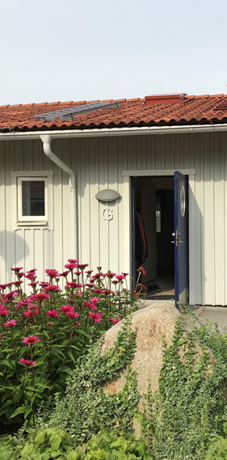

Tekniska krav

Växtmaterial
Under varje rubrik med växter finns exempel på växtval. Detta är förslag på arter som vi ser passande till ändamålet men vi vill även bjuda in till nya tankar och idéer om växtval.

Gräsyta
Syfte: Förutom vara bidrag till ekosystemtjänster kan gräsytor rymma en stor variation av innehåll, allt från umgänge och trädgårdsspel, till plats för vila och rekreation. För god funktion behöver gräsytorna vara väl tilltagna för att minska risken att trampas upp. | Uppfyllt  Avsteg  Ej aktuellt
Krav & rekommendation:
Gräsytor ska i möjligaste mån planeras som sammanhängande, vara minst 150 cm breda och inte utformas med ”invändiga hörn”. Detta för att underlätta klippning med åkgräsklippare.
Utformning och placering av gräsytor ska planeras utifrån verksamheten, flöden av människor och väderstreck.
Ytor som ska klippas med åkgräsklippare får luta max 15 grader. Vid kraftigare lutningar välj naturgräs/slåtteryta.
Gräsytan ska vara väldränerad och jorden ska vara anpassad för ändamålet.
Gräsmattor med svacka, dike eller allmänt blöt mark ska gestaltas och ledas till angränsade naturområde eller utlopp.
Enligt Teknisk Handbok, 13QE | Exempel på växtval

Hybridgräs
Syfte: Att få en yta som är slitstark men inte består till 100% av konstmaterial. | Uppfyllt  Avsteg  Ej aktuellt
Krav & rekommendation:
Mattan ska bestå av ett glest nät, där gräset har stora möjligheter att etablera sig och bestå.
Naturligt utseende med både gröna och bruna strån.

Kastanjegatan BmSS, Göteborg
Foto: Freja Elmsjö, Stadsfastighetsförvaltningen

Äng
Syfte: Ger ett stort tillskott till biologisk mångfald samt ett stort pedagogiskt värde med insekter, kryp och naturlig växtlighet. | Uppfyllt  Avsteg  Ej aktuellt
Krav & rekommendation:
Ängsytor som är för små eller är belägna på en välanvänd plats har en tendens att bli slitna fort. Var noga med att anpassa ängsytans storlek efter verksamhetens storlek och platsen för lokalisering, för att undvika nerslitning.
Vid anläggning av ny ängsyta är det viktigt att rätt jordar (mager jord) används, då dessa ytor annars riskera bli utsatta av ex. brännässlor och tistlar.
Ytor kring och andra avgränsade områden utanför gårdens staket, ska i första hand bestå av ängsblomster. Dessa ytor är lättskötta, tar hand om dagvatten och bidrar på samma gång till en ökad biologisk mångfald.
Viktigt att blomsterfloran har stor inblandning av olika arter då enbart gräs inte ger hög biologisk mångfald. En blandning av ettåriga och fleråriga sorter är att föredra.
Fröblandningar för rätt biotop och ståndort.  Fröblandningen skall bestå av minst 80% örter. | Exempel på växtval

Naturmark och skog
Syfte: Att få uppleva och lära om natur och skog, i sin direkta närmiljö. Skogen blir även en naturligt solskyddad yta. Bidrar till bevarande och skapande av ekosystemtjänster. Det är viktigt att ta hänsyn till de boendes förutsättningar och behov och göra delar av naturmarken tillgänglig för personer med hjälpmedel så som rullator eller rullstol. | Uppfyllt  Avsteg  Ej aktuellt
Krav & rekommendation:
Så mycket som möjligt av befintlig naturmiljö ska bevaras. Där det inte finns någon ska denna skapas så naturligt som möjligt.
Området ska vara artrikt så att både växt- och djurlivet kan användas i det pedagogiska arbetet.
En inventering samt eventuell åtgärd ska göras av befintliga sparade träd på fastigheten samt i direkt anslutning till fastigheten, så att inga döda eller skadade träd och grenar riskerar att falla ner på fastigheten.

Västra Norumsgärde BmSS, Göteborg
Foto: Stadsfastighetsförvaltningen

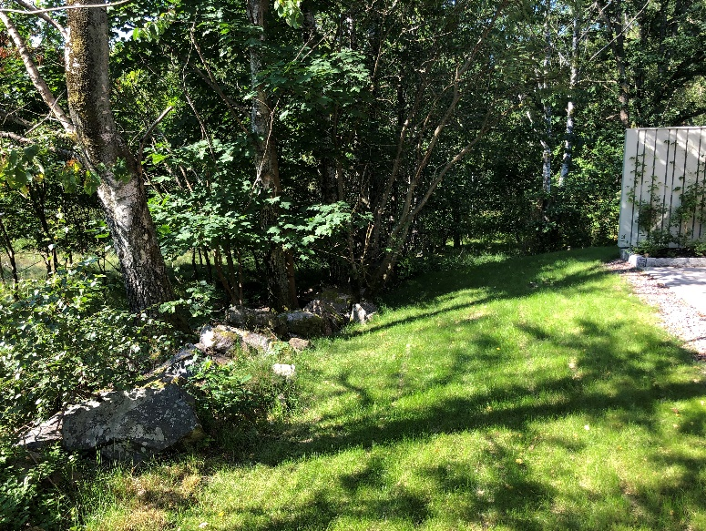

Planteringsytor
Syfte: Planteringar med genomtänkt placering och val av arter har en förmåga att vara rumsskapande, öka blomsterprakten och stimulera sinnen. Val av arter ska spegla planteringens användningsområde och kunna tåla slitage. |  | Uppfyllt  Avsteg  Ej aktuellt
Krav & rekommendation:
Växterna skall ha rätt proveniens.

Både arter och plantstorlekar ska vara genomtänkta utifrån verksamhet, undvik arter som är sköra i sitt växtsätt eller som kräver extra omvårdnad och skötsel.
Minsta storlek på plantor ska vara minst co 3,5 l, höjd 50-70 cm.
För att skapa ökad delaktighet vid Vård- och omsorgsboende bör det finnas inslag av upphöjda planteringsytor.
Plantera växter med mindre c/c-avstånd än vanlig rekommendation. Detta för att få snabbt fyllda planteringar samt undvika barktäckning.
Plantera alltid marktäckare, med tätt c/c-avstånd. Detta för att få snabbt fyllda planteringar samt undvika barktäckning.
Väster som skjuter rotskott får inte planteras närmare än 3m från VA-ledning, alt. förses med rotskydd.
Vid val av växter ska hänsyn tas till allergier. Allergiframkallande växter ska undvikas intill privata uteplatser och entréer. Växter som är giftiga, har taggar eller tornar får ej planteras. Buskar med nötter får ej förekomma.
Samtliga jordar ska redovisas med jordanalyser. Påförd jord ska fylla kriterierna enligt Teknisk Handbok 12TA6.3 Befintliga jordar ska analyseras och vid behov jordförbättras till motsvarande i Teknisk Handbok 12TA6.3
Täckbark bör läggas i planteringar av större buskage i den vilda och naturlika delen.
Denna ska vara grovflisig och ska läggas i samband med etableringsbesiktning (innan barken läggs ut ska ytan gödslas samt rensas från ogräs). Tjocklek 10 cm.
Solitärer ska ha en öppen jordyta med en radie av minst 60 cm.
Växter får inte placeras så att de i fullvuxet tillstånd ligger an mot fasad. De får inte heller i fullvuxet tillstånd bli högre än undre fönsterliv om de planteras framför fönster.
Växter får ej placeras så att de stör funktioner på intilliggande ytor.
För att säkra att buskarna hinner etablera sig ska de omgärdas av växtskydd i oimpregnerat virke, se bilaga 3 ”Planteringsskydd”.

Materialavskiljande kant ska sättas runt samtliga planteringsytor (med undantagsfall den vilda och naturlika zonen).
Välj med fördel vintergröna växter för variation i planteringarna.

Marktäckare
Syfte: Täcka jord i stället för barktäckning. | Uppfyllt  Avsteg  Ej aktuellt
Krav & rekommendation:
Marktäckare ska planteras med tätt c/c-avstånd. Detta för att få snabbt fyllda planteringar samt undvika barktäckning.

    - Brynzon / woodland
Syfte: Förstärka den biologiska mångfalden i den geografiska närheten och komplettera befintlig växtlighet. | Uppfyllt  Avsteg  Ej aktuellt
Krav & rekommendationer utöver angivet under Planteringsyta:
Brynzonen ska vara, luftig ljusgenomsläpplig woodlandplantering/lekbuskage med merparten endemiska (inhemska) växter för att främja biologisk mångfald.
Anläggs gärna sammanhängande med redan befintliga grönytor på och utanför fastigheten.
Brynzon/woodland bör bilda gröna stråk och kopplar samman olika grönytor genom fastigheten. Rabattytor måste inte möta varandra men kan gestaltas så att så krontäckning sker över mindre barriärer.
Samtliga karaktärsväxter ska vara av kvaliteten Solitär.

Bagaregårdens VoB, Göteborg
Foto: Stadsfastighetsförvaltningen

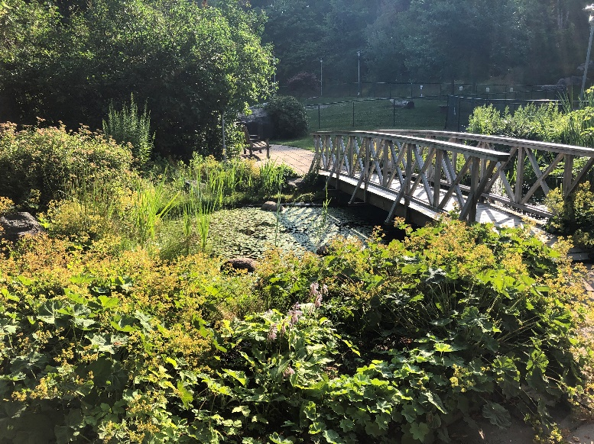

Aktivitetsbuskage
Syfte: Tåliga buskar som planteras i grupp, i parallella rader eller i form av labyrinter skapar naturligt skuggade och svala miljöer som samtidigt främjar rörelse. | Uppfyllt  Avsteg  Ej aktuellt
Krav & rekommendationer utöver angivet under Planteringsyta.
Solitärplantor ska väljas i den mån det finns, annars är minsta storlek på plantor ska vara minst co 3,5 l, höjd 50 - 70 cm och följa kvalitetsregler för plantskoleväxter. Samtliga karaktärsväxter ska vara av kvaliteten Solitär.
Aktivitetsbuskage kan förstärkas med klippta gångar, stigar, tunnlar med mera.
Se Stadsfastighetsförvaltningens Trädlista Naturlika delen buskar och ungträd. | Exempel på växtval

Perennplanteringar
Syfte: En variation av perenner vid väl valda platser höjer intrycket av utemiljön och visar på omtanke. Planteringarna bör innehålla en variation av färger, former, höjder och växtsätt med en spridning över blomningssäsongen. | Uppfyllt  Avsteg  Ej aktuellt
Krav & rekommendation:
Både arter och plantstorlekar (om det är valbart), ska vara genomtänkta utifrån att det är en boendemiljö, undvik arter som är sköra i sitt växtsätt samt som kräver extra omvårdnad och skötsel.
Perenner ska planteras med ett mindre c/c-avstånd för att snabbt uppnå täta planteringar.
För att undvika att gräs växer in i planteringsytorna ska materialavskiljande kant sättas. Denna kant skall vara utan visning om inget annat föreskrivs.
Ytan bör vara upphöjd ca 40 cm för att undvika spring igenom.
Planteringsyta ska omgärdas av växtskydd i oimpregnerat virke, se bilaga 3 ”Planterings-skydd”.
De växter som finns placerade vid uteplats eller balkong är sådana som vanligtvis inte förorsakar allergiska besvär.

Fjärilsrabatt
Syfte: Pollinering är en livsviktig ekosystemtjänst. I en fjärilsrabatt samlas nektar- och pollenrika växter som lockar ett brett spektrum av pollinatörer.  En fjärilsrabatt ökar även den biologiska mångfalden samtidigt som den är en pedagogisk miljö. I en miljö som passar fjärilarna trivs även många andra insekter och småkryp som ger ett ökat upplevelsevärde för de boende. Rabatten kan med fördel kombineras med kryddodling och placeras i den lugna zonen. Observera att personer med svårt att tåla vissa ämnen kan reagera kraftigt på växter som sprider pollen och har stark doft. | Uppfyllt  Avsteg  Ej aktuellt
Krav & rekommendation:
I rabatten samlas nektar- och pollenrika växter som lockar ett brett spektrum av pollinatörer.
Viktigt att rabatten är tydligt avgränsad för att undvika slitage.
Kombinera rabatten med en bevarad stubbe eller redan färdiga insektshotell.
Ge plats för informationsskyltar som pedagogiskt berättar om växterna, bin, humlor och pollinering.

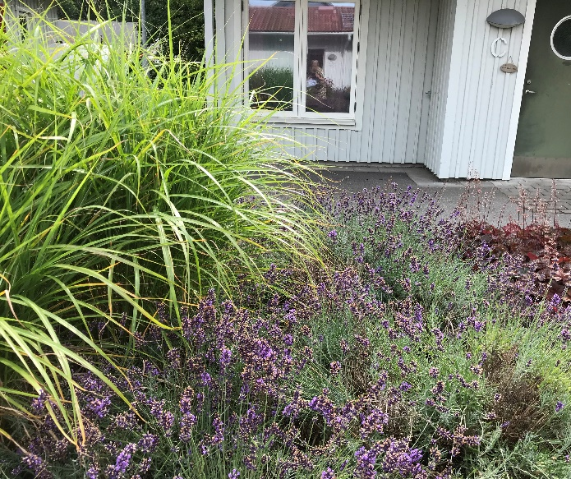
Björkedalsgatans BmSS, Göteborg
Foto: Freja Elmsjö, Stadsfastighetsförvaltningen

Träd, befintliga
Syfte: Äldre bevarade träd har utöver det estetiska värdet även ett högt biologiskt, kulturellt och ekonomiskt värde. Träden skapar ett trivsamt klimat i sin närmiljö, skänker skugga, är rumsskapande, bidrar till diverse ekosystemtjänster och ger pedagogiska mervärden. | Uppfyllt  Avsteg  Ej aktuellt
Krav & rekommendation:
Befintliga träd ska bevaras i så stor utsträckning som möjligt.
Befintliga träd skall värderas enligt Alnarpsmodellen.
En inventering av arborist ska göras av befintliga sparade träd på fastigheten samt i direkt anslutning till fastigheten. Särskilt skyddsvärda träd och jätteträd ska inventeras enligt Miljöförvaltningens definitioner. (Texten ska föras in i förfrågningsunderlaget).
Träd som bevaras ska under byggtid skyddas och avgränsas.
Träd som bevaras ska under byggtid skyddas och avgränsas med det avstånd som krävs för att undvika att schaktning eller liknande skadar trädets rotzon/rötter. Om schakt måste utföras inom trädets rotzon skall sakkunnig på Mark och Utemiljö kontaktas innan arbete påbörjas.
Befintliga träd som bevarats och kommit till skada eller måste tas ner i samband med anläggningsarbeten eller ett schakt ska värderas och ersättning alternativt vite utgå enligt Alnarpsmodellen. (Texten ska föras in i förfrågningsunderlaget).

Fredagstomten BmSS, Göteborg
Foto: Freja Elmsjö, Stadsfastighetsförvaltningen
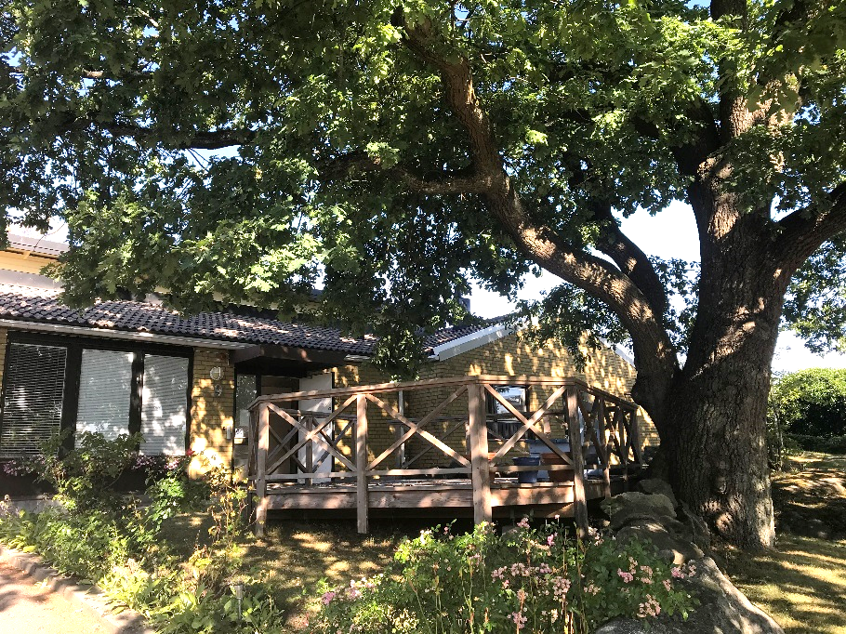

Träd, nyplantering
Syfte: Vid nyplantering av träd bör val av storlek vid plantering, förväntad maxstorlek och artens växtsätt noga övervägas för att passa vid vald placering. Träden bör planteras i grupp och söder/sydväst om de miljöer som är i behov av skugga. Nyplanterade träd ska ha rätt proveniens. | Uppfyllt  Avsteg  Ej aktuellt
Krav & rekommendation:
Vid val av trädarter bör flera olika arter planteras, detta för den pedagogiska nyttan.
Träd ska vid plantering ha ett stamomfång på minst 20–25 cm men får gärna vara större.
Avståndet mellan fullvuxen krona/rotsystem och byggnad ska vara minst 2 meter. Tillkommande träd ska ritas in med dubbla ringar där den yttre ringen visar på kronans utbredning vid full habitus.
Färdig höjd och krontäckning måste tas i beaktning när det finns solceller på byggnad.
Växtbädd för träd ska utföras enligt TH. Växtbädd i trafikal yta ska utföras med skelettjord enligt TH. Växtbäddar ska redovisas i Höjd- och Ytskiktsplan.
Växtbädd för träd ska kontrolleras och dokumenteras av beställaren innan växtjord påförs. (texten ska föras in i FFU / Projektering).
Vid plantering av träd i gräsmatta ska en öppen jordyta med en radie av minst 60 cm utföras. Denna yta täcks med täckbark /arboristmulch alt. lämnas öppen.
Träd som ska ge skugga ska ha en krona som ger tänkt skuggeffekt och placeras söder/sydväst om ytan som ska skuggas. Stamomfånget bör vara minst 30 - 35 för att uppnå önskad funktion men får gärna vara större.
Plantor skall uppfylla kvalitetsregler för plantskoleväxter, 6:e upplagan, 2019
Träduppbindning ska utföras enligt TH.
Växtmaterial som kan ge upphov till kraftig irritation eller när man vid kontakt, förtäring eller dylikt kan komma att behöva vård får ej förekomma.
Se: Trädlista Stadsfastighetsförvaltningen | Exempel på växtval

Gröna tak och gröna väggar

I den allt mer tätbebyggda staden blir samtliga ytors kvalitéer och egenskaper än mer betydande, däribland takytorna som med rätt utformning kan bli en värdefull resurs. Gröna tak och väggar kan bidra till ökade ekosystemtjänster, exempelvis ökad biologisk mångfald, fördröjning av dagvatten, locka pollinatörer, sänker temperaturen, reducerar buller och har dessutom ett estetiskt värde eller som en plats för rekreation och höjer andelen grönska på tomten.

Gröna tak
Syfte: Öka biologisk mångfald samt interception, fördröjning och infiltrering av dagvattnet och bidra till ett högre grönytetal. | Uppfyllt  Avsteg  Ej aktuellt
Krav & rekommendation:
Möjligheten till biotoptak och inte enbart extensiva tak (sedum) ska utredas och presenteras för beställaren (projektledare och sakkunnig mark/utemiljö) senast i Systemhandlingsskedet.
Alla nya byggnader ska ha både solceller och gröna tak. En samordning ska ske mellan solcellernas placering och det gröna taket så att såväl solcellernas prestanda som det gröna takets placering optimeras. Normalfallet är att det gröna taket placeras kring liggande solcellsytor samt på takytor utan solceller. Men vid lägre taklutningar kan grönt tak med fördel placeras som undervegetation under uppresta solceller.
Förrådsbyggnader och andra mindre byggnader ska alltid ha gröna tak.
De gröna taken ska vara tillgängliga och säkra för drift och skötsel.

Biotoptak och solceller på Frölunda kulturhus tak, Göteborg
Foto: Maria Welin, Stadsfastighetsförvaltningen
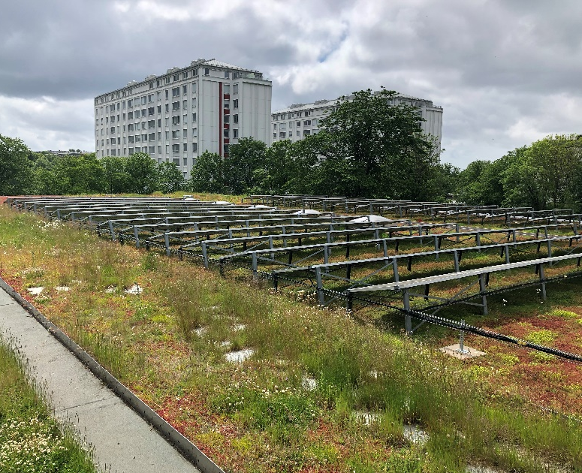
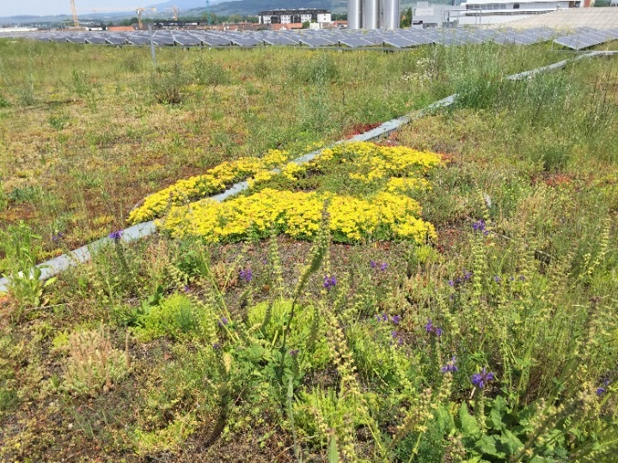

Gröna väggar
Syfte: Öka biologisk mångfald samt fördröjning och infiltrering av dagvattnet och bidra till ett högre grönytetal. Växter skall köpas in i kvaliteten solitär. Väggar ska utformas efter verksamhetens behov. | Uppfyllt  Avsteg  Ej aktuellt
Krav & rekommendation:
I samtliga projekt ska möjligheten till gröna väggar övervägas. Extra viktigt när det finns begräsningar i gröna och infiltrerande lösningar på mark.
Med gröna väggar menas växter på spaljé, ett vajersystem eller liknande, på fasad, trapphus, upp till balkonger med mera. Inte växter som klättrar direkt på fasaden.
Gröna väggar kan med fördel kombineras med en pergola och därmed skapa ett bra solskydd.

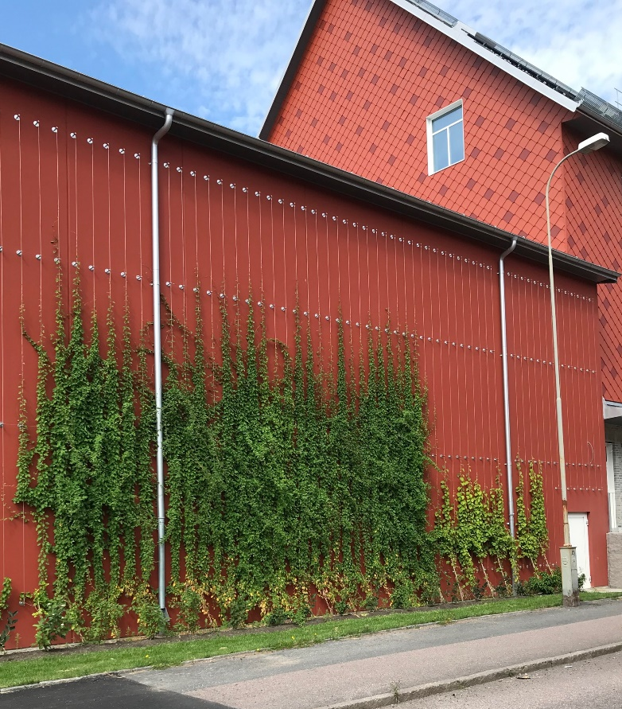
Grön vägg Toleredsskolan, Göteborg
Foto: Stadsfastighetsförvaltningen

Pedagogisk Yta
Pedagogisk yta är en yta som förbereds av Stadsfastighetsförvaltningen men som sköts av verksamheten själv. Därav ska dessa funktioner stämmas av med verksamheten innan de föreskrivs. Vid pedagogisk yta skrivs en ansvarsfördelning mellan verksamhet och Stadsfastighetsförvaltningen.

Odlingar
Syfte: Odling och växter är en viktig del för att på konkret sätt uppleva årstidsväxlingar.  Det kan även ge de boende en värdefull uppgift i form av bevattning, rensa eller plantera om, med tydligt syfte och fysiskt resultat. | Uppfyllt  Avsteg  Ej aktuellt
Krav & rekommendation:
Odlingsbäddar ska vara upphöjda och anpassas storleksmässigt efter de boendes förutsättningar. Jorddjupet ska vara minst 40 cm.
Odlingslådorna ska platsbyggas i obehandlat trä.
Ytan runt odlingslådor ska vara plattsatt. Under odlingslådan ska det inte vara plattor utan ett dränerande skikt.
Odlingslådorna ska fyllas med jord men ej planteras i projektet (utan av de boende efter inflyttning).
Lösningar som möjliggör bevattning med dagvatten bör tas fram. Exempelvis placeras regntunna i närheten.
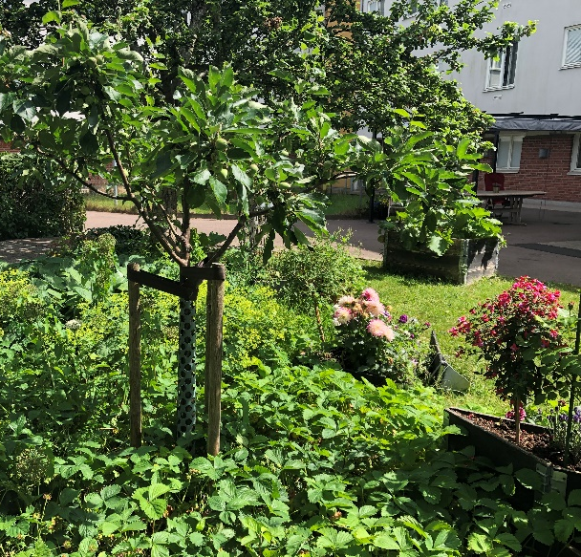

Gerdas Gård, Göteborg.
Foto: Stadsfastighetsförvaltningen

Fruktträd
Syfte: Fruktträd med ätbara frukter ger mervärden men skördeperioden bör matcha verksamheten. Fruktträd med mycket fallfrukt bör undvikas om det inte kan omhändertas. Träden skall ha rätt proveniens och följa kvalitetsregler för plantskoleväxter. | Uppfyllt  Avsteg  Ej aktuellt
Krav & rekommendation:
Fruktträd och bärbuskar med hög artvariation ska alltid finnas.
Se under TRÄD för mer info

Kompost
Syfte: Gör det möjligt för de boende att se och uppleva naturens kretslopp samt användas kopplat till odlingarna. | Uppfyllt  Avsteg  Ej aktuellt
Krav & rekommendation:
Bör ligga i anslutning till odlingsyta

Ska vara inhägnad och kan med fördel ha en genomsiktlig sida (så att man kan följa förmultningsprocessen).
Avser trädgårdsavfall, ej matkompost.

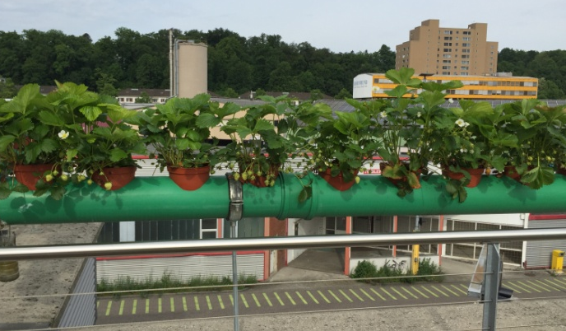

Förlängning av stuprör för odling, Schweiz.
Foto: Maria Welin, Stadsfastighetsförvaltningen

Växthus
Syfte: Växthus främjar odling i staden och förlänger växtsäsongen. Odlingen för med sig många positiva effekter för byggandet av det hållbara samhället; mötesplatser, trygghet, platsskapande (”placemaking”), pedagogik och biologisk mångfald. | Uppfyllt  Avsteg  Ej aktuellt
Krav & rekommendation:
Växthusets utformning och dess användning anpassas efter verksamhetens behov.
Växthuset ska placeras så det får solljus men inte i direkt solljus. Förmiddagssol är bättre än eftermiddagssol.
Placeras så att det inte går att klättra vidare på intilliggande byggnadsverk.
Placering intill eller i närhet av vattenutkast.

För bevattning ska det först och främst finnas möjlighet att tillvarata dagvatten. Exempelvis placeras regntunna i närheten.
Ytan runt växthuset ska vara belagd med en plattrad av 35 cm.
Vid placering ska hänsyn tas till att inte skapa tillgänglighet för obehöriga.
Väggar ska vara av laminerat glas eller godkänd plast (enligt miljöplan och BVB).

Regnvattenstunna
Syfte: Samla upp vatten till exempelvis odlingar. | Uppfyllt  Avsteg  Ej aktuellt
Krav & rekommendation:
Tunnans lock ska var säkert så att ingen kan klättra in i tunnan. Helst både med låst lock samt ett säkerhetsnät under locket.
Tunnan ska tippsäkras genom att monteras fast i vägg eller liknande.
Tunnan ska förses med en anordning till stupröret som gör det enkelt att fylla tunnan när man vill.

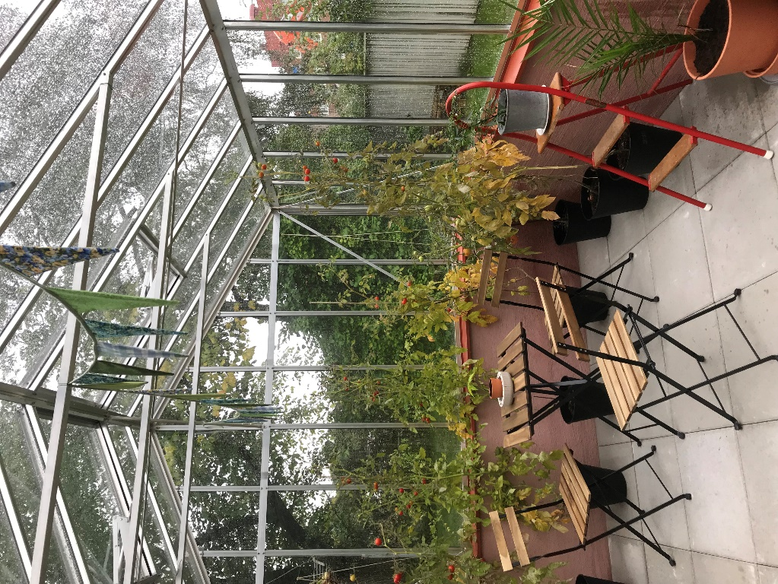
Bäckar, dammar m.m.
Tvärhandsgatans dagcenter, Göteborg
Foto: Freja Elmsjö, Stadsfastighetsförvaltningen
Syfte: Vatten är ett mycket viktigt inslag i olika sinnliga aktiviteter samt gynnar dagvattenfördröjning. | Uppfyllt  Avsteg  Ej aktuellt
Krav & rekommendation:
Aktiviteter med vatten ska göras med dagvatten. Regnvatten ska samlas, till exempel i en tunna kopplad med breddavlopp till stuprör, försedd med tappkran vid botten.
Skapa möjlighet för de boende att sitta ner, stanna till intill vattnet.
Vi vill utveckla lösningar med synligt regnvatten i öppna dagvattensystem med ränndalar, öppna diken, vattenpölar och grunda dammar, regnvattenleklandskap.
Viktigt är att säkerhetsaspekten gällande vattendjup beaktas.
Ränndalar bör vara täckta i gångstråk för att tillgodose tillgänglighet och vinterväghållning.
Viktigt är att säkerhetsaspekten gällande vattendjup beaktas. Det får ej förekomma dammar eller vattendrag som är djupare än 10 cm.
Kaverös äng VoB, Göteborg
Foto: Stadsfastighetsförvaltningen
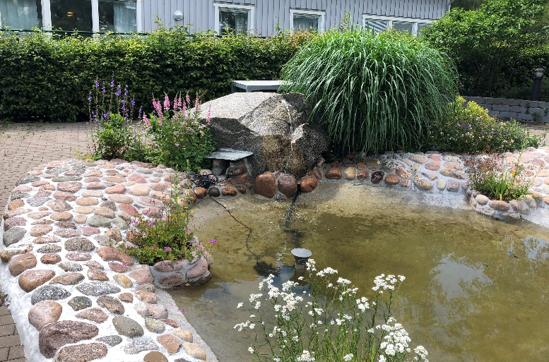

Slitlager

Marklutningar
Syfte: Förhindra att väta, snö eller isbildningar påverkar fastigheten. | Uppfyllt  Avsteg  Ej aktuellt
Krav & rekommendation:
Marken runt en byggnad ska anordnas så att byggnaden inte kan skadas av markytvatten eller markfukt, enligt BBR.
Förrådsbyggnader och ÅV-hus ska läggas med förhöjning och med marklutning från dörren. Vid dörrar ska fyllning göras med sådant material och på sådant sätt att risken för tjälskjutning minimeras. Detta för att förhindra att dörren blockeras av snö/isbildning eller tjälskjutning.

Hårdgjorda ytor
Syfte: Personer som har svårt att se kan snubbla vid oväntade ojämnheter. Personer som använder rullstol eller rollator kan lättare ta sig fram på hårdgjord yta. Hårdgjord yta innebär att rullstolens eller rollatorns hjul inte slirar eller sjunker ned i underlaget. | Uppfyllt  Avsteg  Ej aktuellt
Krav & rekommendation:
Hårdgjorda ytor ska vara jämna och halkfria.
Samtliga ytor ska utföras med för ändamålet rätt trafikklass. Huvudgångstråken mellan grindentré och byggnadsentréer ska göras körbara för sopning och snöröjning, dvs. Bärighetsklass BK3.
Ytor ska vara godkända av Räddningstjänsten gällande framkomlighet för brandbil.

Kantstöd
Syfte: Avgränsning mellan ytor samt hjälp att leda dagvatten. Det är extra viktigt att säkerställa så rullstolsburna inte kan köra av gångbanor och fastna med ett hjul ner i mjukare underlag. | Uppfyllt  Avsteg  Ej aktuellt
Krav & rekommendation:
Materialavskiljare ska finnas vid till exempel där en grusyta möter planteringsyta.
Specifikt för VoB: kantstöd ska vara kontrasterande.
Specifikt för BmSS: kantstöd endast där behov finns ur ett dagvattenperspektiv. Risk att snubbla annars.

Gångbanor
Syfte: Funktionella gångbanor som säkerställer tillgängligheten mellan angöringsytor, parkeringar och entréer.  Personer som använder rullstol eller rollator behöver vid förflyttning hårdgjorda ytor där inte rullstolens eller  rollatorns hjul slirar eller sjunker ned i underlaget. Personer som har svårt att se kan snubbla vid oväntade ojämnheter. | Uppfyllt  Avsteg  Ej aktuellt
Krav & rekommendation:
Gångytan ska vara hård, jämn och halkfri.
Vid nyanläggning eftersträvas en horisontell gångbana med lutning i sidled på högst 1:50 (2%).
Ränndalar i huvudstråk och gångbanor fram till entréer ska vara helt övertäckta.
Sittplatserna är placerade på hårt underlag utanför gångvägen. Ytan lutar som högst 1:50 (2%).
I öppna miljöer är gångstråken tydligt avskilda och markerade från andra ytor genom avvikande material, färgsättning eller belysning.
Fri passagebredd är minst 1,6 meter och har korsande gångstråk eller andra ytor som kan utnyttjas som vändyta för rullstol bör breddas till minst 2 meter.
Personer med svårt att se, röra sig eller bearbeta, tolka och förmedla information kan skada sig om föremål finns i deras väg, sticker ut från fasad mer än 0,1 meter eller begränsar framkomligheten.
Från entrégrind till byggnadsentréer samt för att komma fram till sandytor ska en minsta bredd på 3 m. utföras i BK3.
Till nödutgångar räcker det med minst 1,5 m. för framkomlighet för vinter-väghållning.
Cykelslingor kan med fördel vara över 1 m.

Ledstråk
Syfte: Personer med svårt att se eller bearbeta och tolka information kan behöva ledstråk, exempelvis för att kunna följa med teknikkäpp. Ledstråk ska finnas till publika ytor såsom huvudentré. | Uppfyllt  Avsteg  Ej aktuellt
Krav & rekommendation:
Ledstråk ska finnas från angöringsplatser till viktiga funktioner exempelvis till huvudentré
För utformning se TH

Plattytor
Uppfyllt
Avsteg
Ej aktuellt
Krav & rekommendation:
Personer med svårt att röra sig eller se är beroende av att glipornas bredd inte medför att hjulen på rullstolen eller rollatorn hamnar på tvären mellan gliporna eller att käppen fastnar mellan dem.
Ytor som halkbekämpas utsätts för hårt slitage, bland annat på grund av saltning och vridmoment från plogbil. Undvik därför stora partier med betongplattor vid entréer. Ytmaterialet ska vara saltbeständigt.
Vid anslutning mot planteringsytor ska sista plattraden sättas i jordfuktig betong alternativt en kantsten sättas.
Utmed fasader ska en plattrad på minst 35 cm läggas oavsett mark-material
Utmed fasader, vid grönytor, ska en plattrad på minst 35 cm läggas, sätts i jordfuktig betong.
Under staket i gräsytor läggs plattor (minst 350 x 350 mm) centriskt med borrade hål för stolparna. Detta för att underlätta gräsklippningen. Utförs som plattyta med 20 cm bärlager och geotextil.
Plattstorlekar bör ej överstiga 600 mm i bredd. Detta pga. av sättningar och risk för sprickor.

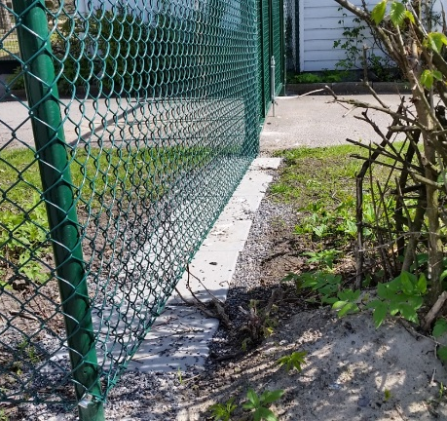
Foto: Emil El Gorchi, Stadsfastighetsförvaltningen.

Trätrall & Träkonstruktioner
Uppfyllt
Avsteg
Ej aktuellt
Krav & rekommendation:
Val av trä, se miljöplanen.

Golvtrall har maximalt 10 mm breda glipor.
Undvik trä-konstruktioner (grundläggning ex. trappa/ramp/trädäck) i direkt anslutning till organiskt material.

Kullerstensytor
Uppfyllt
Avsteg
Ej aktuellt
Krav & rekommendation:
Val av sten, se miljöplanen.

Kullersten ska läggas i jordfuktig betong med maximalt 1/3 av stenen synlig, så att den låses av betongen.

Grus & Stenmjöl
Uppfyllt
Avsteg
Ej aktuellt
Krav & rekommendation:
Ytor ska vara av den fraktion att de är lätta att köra både rullstol och rullator på.

Bäckebols vård- och omsorgsboende
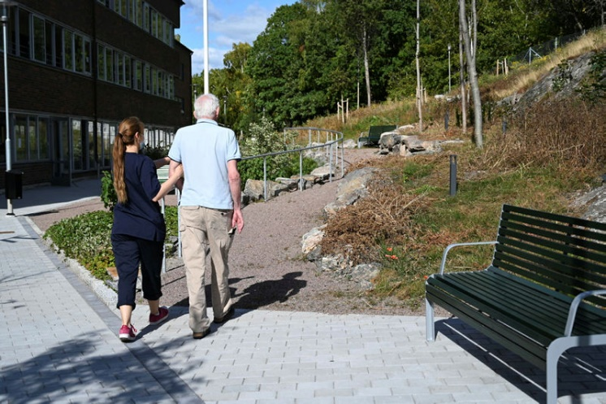
Foto: Hannah Björk, Stadsfastighetsförvaltningen

Sand
Syfte: För skapande och kreativ aktivitet. Behov kan finnas vid boenden och ska stämmas av mot verksamheten i varje enskilt fall. | Uppfyllt  Avsteg  Ej aktuellt
Krav & rekommendation:
Området mellan sandyta och entréer ska planeras så att den fångar upp sand som barnen råkar dra med sig. Till exempel gräsyta.
Samtliga sandytor ska kunna nås med lastbil för att fylla på och byta sand.
Om sandytan ligger i gräsyta ska den omges av minst en plattrad på 35 cm, detta för att underlätta gräsklippningen.
Sandytor ska inte läggas i anslutning till konstgräsytor och gummiasfalt. Avståndet bör vara minst två meter, detta för att det är svårt att städa dessa ytor från sanden.
Samtliga sandlådor ska utföras med dränering kopplad till dagvattenledning eller brunn. Avståndet till närmsta dagvattenbrunn ska vara minst 3 m.
Markduk skall läggas under sanden för att undvika att makadam tränger upp vid luckring av ytan, vilket annars leder till att det stötdämpande underlaget inte fyller sin funktion.
Samtliga sandytor ska ha en sarg som är 150 mm ovan sandnivån, detta för att underlätta för att sanden stannar kvar inom sin yta.
Samtliga sandlådesarger ska byggas i hyvlat trä.
Kubbsarg ska ej användas pga. låg hållbarhet, hög driftskostnad och svårighet att byta enskild del.
Sandlådesargen vid ytor med formbar sand, ska utformas med sittbräda, lämpligt mått för sittbräda 195 x 45. med förhöjd bakkant (sandstopp), ca 50 mm.
Sandlådor med formbar sand bör förses med bakbord på minst 0,9m bredd, varav ett placeras tillgänglig för rullstolsburen och har fritt benutrymme inunder.
Solskydd: 75 % bör eftersträvas
(min 50 %).

Tillgänglighetsanpassad gunga, med fast och jämt fallskyddsunderlag. Fredagstomten BmSS, Göteborg
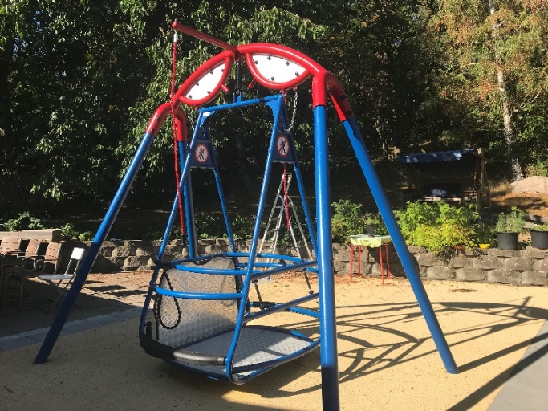
Foto: Freja Elmsjö, Stadsfastighetsförvaltningen

Konstgräs
Syfte: Stora områden med konstgräs bör undvikas och konstgräs ska användas främst vid de områden som kräver ett fast, jämt fallskydd ur ett tillgänglighetsperspektiv. | Uppfyllt  Avsteg  Ej aktuellt
Krav & rekommendation:
Konstgräsytor bör ej placeras så att dessa hamnar i plogstråk, då dessa förstörs av plogbladet vintertid.
HIC-värde ska kontrolleras och dokumenteras.

Om konstgräs väljs som fallskyddsunderlag, ska inte underlaget utföras av SBR-gummi utan istället av Polyetenskumplast av Pads.
Om konstgräs väljs, får den ej dressas med gummigranulat.
I övrigt se projektets Miljöplan

Barkflis & Träflis
Syfte:  Barkflis har blivit ett populärt val som marktäckare och fallskyddsunderlag. Däremot måste val av plats och utformning noga övervägas för att undvika nedanstående problematik. | Uppfyllt  Avsteg  Ej aktuellt
Krav & rekommendation:
Barkflis eller annat organiskt material bör inte användas som fallskyddsunderlag eller som slitlager. Detta för att i vissa fall uppstår problem med lukt och svampväxter vid förmultningsprocessen.
Barkflis som marktäckning i buskage i den vilda och naturlika zonen på gårdar är godkänt.

Gummiasfalt
Syfte: Stora områden med gummiasfalt bör undvikas och ska användas främst vid de områden som kräver ett fast, jämt fallskydd ur ett tillgänglighetsperspektiv. | Uppfyllt  Avsteg  Ej aktuellt
Krav & rekommendation:
Gummiasfaltsytors HIC-värde ska kontrolleras och dokumenteras.
Gummiasfalt ska vara helgjuten, inte plattor. Detta för att man inte ska kunna plocka upp plattorna och komma åt det underliggande materialet.
Val av gummiasfalt ska stämmas av med stadsfastigheters sakkunnig miljö i projektet.
I övrigt se projektets Miljöplan

Gummiytor bör ej placeras så att dessa hamnar i plogstråk, då dessa förstörs av plogbladet vintertid.

Aktivitets- och/eller träningsutrustning.
Avsnittet nedan är indelat i två stycken, utrustning för aktivitet samt övrig utrustning
Val av utrustning på gårdarna ska vara anpassade till målgruppens förutsättningar. Nedan föreslagna aktivitets- och/eller träningsutrustning ses som förslag och riktlinje.

Aktivitetsutrustningen ska uppfylla gällande SS-EN 1176 och SS-EN 1177.
Utrustningen ska monteras enligt respektive fabrikants anvisningar. När utrustning väljs där fundamentet behöver kontrolleras vid säkerhetsbesiktning ska fallunderlag som möjliggör kontrollen väljas. Installationsbesiktning av redskapen ska utföras och dokumenteras för att säkerställa att godkända mått erhållits innan återfyllning (texten ska föras in i förfrågningsunderlaget).

Skapa jämställda aktivitetsmöjligheter
Syfte: Skapa trygga, tillgängliga och icke-diskriminerande miljöer | Uppfyllt  Avsteg  Ej aktuellt
Krav & rekommendation:
Gården bör erbjuda de boende möjlighet att aktivera sig och utmana till träning utifrån deras individuella förutsättningar.

Boulebana vid Grevegårdens VoB, Göteborg
Foto: Stadsfastighetsförvaltningen
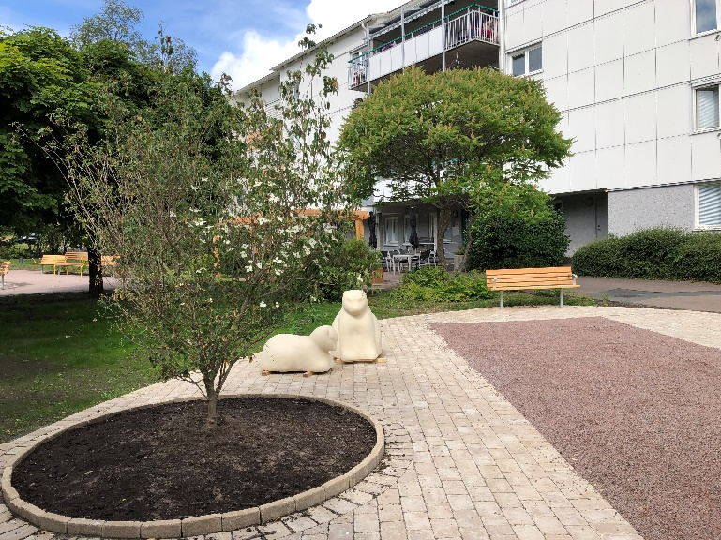

Skapa tillgängliga aktivitetsmöjligheter
Syfte: Med en genomtänkt utformning av gårdens miljöer och installationer ges de boende möjlighet till delaktighet oavsett deras fysiska förutsättningar. | Uppfyllt  Avsteg  Ej aktuellt
Krav & rekommendation:
Inom varje zon bör det finnas minst en miljö eller aktivitet med utformning som är tillgänglighetsanpassad för de boende att nyttja tillsammans oavsett funktionsnedsättning.
Vid sluttningar som exempelvis kan används som pulkabacke, ska det finnas en alternativ gångväg till och från höjden med en lutning på högst 1:20 (5%) med vilplan.
Om redskap vid vägg är utskjutande, ska de ha kännbar markering och ljushetskontrast på minst 0,40 enligt NCS.

Fallskyddsunderlag
Fallskyddsunderlag ska läggas runt lekredskap som kräver detta enligt SS-EN 1176 och 1177.
Sand är det mest hållbara valet ur miljö- och hälsosynpunkt och ska vara förstahandsval när det gäller fallskyddsunderlag.
Konstgräs samt gummiasfalt ska endast användas på ytor som kräver fast, jämt fallskydd ur ett tillgänglighetsperspektiv samt om behov uppstår vid exempelvis risk för högt slitage.
Följande ska vara accepterade och dokumenterade i Byggvarubedömningen för respektive projekt:
Lekutrustning, skikt av konstgräs och fallskyddsmattor och anläggnings-kompletteringar (DCN, DEG, DEK)

Aktiviteter och lek
För kompletterande krav och riktlinjer, se TKA-förskola, skola, gymnasium.

Gungor
Syfte: Att gunga är för många, oavsett ålder, en rolig men också en trygg aktivitet. Dess återkommande, förutsägbara rörelse är betryggande samtidigt som det förknippat med viss spänning och utmaning. | Uppfyllt  Avsteg  Ej aktuellt
Krav & rekommendation:
Val av gunga eller hammock ska ske i samråd med verksamheten.
Solskydd: minst 50%

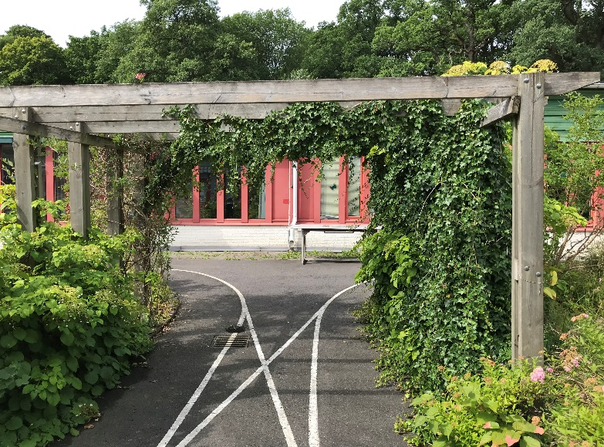
Labyrinter
Welandergatan, Göteborg
Foto: Freja Elmsjö, Stadsfastighetsförvaltningen
Syfte: Labyrinter kan anläggas utefter verksamhetens behov. Detta kan vara en plats för att springa, gömma sig, leta, upptäcka, hitta in/ut både till fots och med hjälpmedel. | Uppfyllt  Avsteg  Ej aktuellt
Krav & rekommendation:
Labyrinter kan utformas i olika typer av material. De kan utformas både hög, så att inte de boende ser ut, men även låg, så att de har överblick.
Skapa gärna labyrinter med små rum inbäddat för skapande & lugna zonen.
Labyrinten ska vara anpassad så rullstolsburna och personer med rullator kan delta.

Aktivitetsslinga
Syfte: Aktivitetsslingan kan locka till rörelse hos de boende. Syftet är både att ha kul samt träna eller utmana diverse färdigheter genom ändamålsenliga hinder. | Uppfyllt  Avsteg  Ej aktuellt
Krav & rekommendation:
Asfaltsslingor bör inte vara mindre än 1,6 m.
Utformningen bör slingra så att den är delvis skuggad av t.ex. träd och naturmiljö.
Gräsmattan vid asfaltsslinga bör förstärkas i kurvorna för att minska risk för sättningar eller gropar.
Komplettera gärna cykelslinga med olika asfaltsmönster exempelvis målade vita linjer, övergångställe med mera.
Mindre gupp eller korta avsnitt med ojämnheter kan bli ett kul, utmanande inslag även för rullstolsburna eller med rullator.

Ateljé
Syfte: Flytta ut den skapande verksamheten utomhus. Det kan handla om att måla, skulptera och bygga färre saker t.ex. fågel- och insektsholkar | Uppfyllt  Avsteg  Ej aktuellt
Krav & rekommendation:
Bör ligga i anslutning till byggnaden, med fördel i anslutning till invändig ateljé. Ligger ateljéytan långt från byggnaden bör den utrustas med fasta stafflier.
Fasta stafflier bör utrustas med avrinning så att regnvatten inte blir stående.
Solskydd: minst 50%.

Asfaltsmålning
Syfte: Världskartor, sifferormar eller andra motiv målat på asfalt kan bjuda in till samtal, aktiviteter och rörelse på gården. | Uppfyllt  Avsteg  Ej aktuellt
Krav & rekommendation:
Välj färg istället för massa i ytor som ska snöröjas, för att säkerställa att de inte skadas vid plogning.
Pris, kvalitet och utseende ska säkerställas gällande ”färdiga” dekorer kontra målade, platsspecifika motiv.

Gråbergets VoB, Göteborg
Foto: Sofia Stenberg, Stadsfastighetsförvaltningen
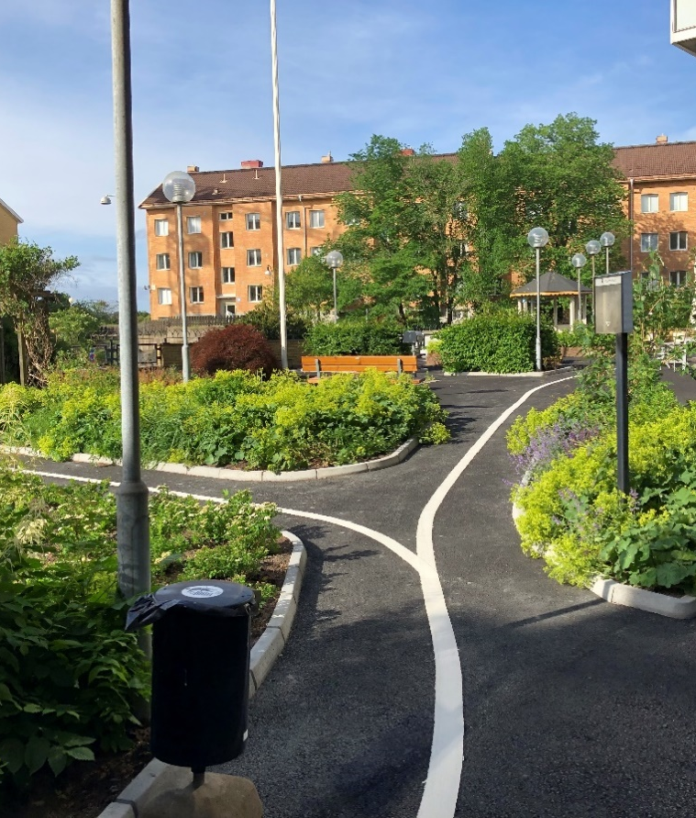

Yta för trädgårdsspel
Syfte: Plats för diverse spel och trädgårdslekar, exempelvis kubb eller krocket. | Uppfyllt  Avsteg  Ej aktuellt
Krav & rekommendation:
Jämn gräs- eller grusyta, storlek anpassad efter tomtstorlek.

Fler aktiviteter
Syfte: Locka ut de boende till utemiljön och locka till fysisk aktivitet.  Beroende på de boendes fysiska förutsättningar, kan gården kompletteras med ytterligare aktiviteter. För tekniska krav, se TKA förskola skola, och gymnasium. | Uppfyllt  Avsteg  Ej aktuellt
Krav & rekommendation:
Exempel på utrustning kan vara:
  - Utomhusgym
  - Hinderbana
  - Större klätterställning
  - Kompisgunga
  - Bollplaner, Multisportarenor
  - Öppen plan/dansbana där man kan koppla upp sin mobil för att kunna spela musik.
  - Löparbana/slinga runt byggnaden
  - Dansbana, scen & amfiteater
  - Rutschkana
  - Klätterställning
  - Kullar & backar
Vilka aktiviteter som väljs ut analyseras utifrån ett jämställdhetsperspektiv för att tillgodose behov och förutsättningar oavsett könstillhörighet.
Viktig att all utrustning är anpassad för den brukargrupp den är avsedd för.

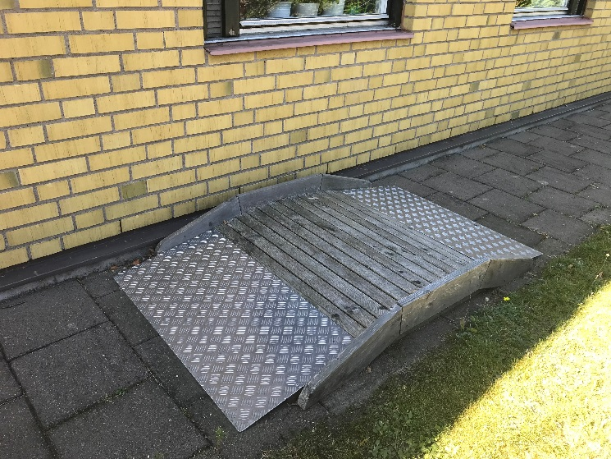
Fredagstomtens korttidsboende, Göteborg
Foto: Freja Elmsjö, Stadsfastighetsförvaltningen

Övrig utrustning

Bord och sittplatser
Syfte: Personer med olika funktionshinder ska kunna vistas på gården utan att hinder för delaktighet uppstår. Bord, sittplatser och samlingsplatser ska vara utformade så att alla kan delta. | Uppfyllt  Avsteg  Ej aktuellt
Krav & rekommendation:
Minst 25% av antalet sittplatser ska vara stadiga med rygg- och armstöd, sitthöjd 0,45 -0,5 meter och lutar inte bakåt. Armstöden är 0,7m höga, greppvänliga och når förbi sittytans framkant.
Bord vid sittplatser ska ha 0,75 meter fritt under för rullstol.
Alla boende kan samlas vid samma uteplats. De boendes förutsättningar ska beaktas vid val av utformning samlingsplatsen.
Fritt vändmått på 2,0m i diameter ska finnas.
Vid sittgrupper med fasta stolar ska platser lämnas tomma så rullstolsburna kan delta vid samma bord. Alla bord ska ha minst en kortsida av bordsskivan som skjuter ut minst 0,6m förbi bordets ben.
Markbeläggningen inunder sittgrupper ska vara fast, plan och jämn.
Underlaget vid uteplatser, terrasser och balkonger ska ha underlag med lutning på högst 1:50 (2%).
Val av trä – se stadsfastigheters miljöplan.

Solskydd: 75 % bör eftersträvas
(min 50%) .

Papperskorgar och askkoppar
Uppfyllt
Avsteg
Ej aktuellt
Krav & rekommendation:
I de fall man önskar ha papperskorgar och/eller askkoppar ska dessa placeras på lämpliga ställen (ej för nära fasad pga. brandrisk). Papperskorgar ska vara typ Rosen ((BVB id 92518) el. likvärdigt.

Flislådor
Uppfyllt
Avsteg
Ej aktuellt
Krav & rekommendation:
Flislådor för halkbekämpning ska placeras vid entré till gård och vid parkering.

Granfot och flaggstång
Uppfyllt
Avsteg
Ej aktuellt
Krav & rekommendation:
Stäm av med verksamheten gälande önskemål om granfot samt flaggstång.
Granfoten ska placeras så att den är synlig från samlingslokal.
Fundament för granfot kan placeras i en grönyta, detta för att undvika slitage vid snöplogning.

Skrapgaller
Uppfyllt
Avsteg
Ej aktuellt
Krav & rekommendation:
Tandad skrapgaller placeras i nedsänkt ram och utförs i storlek anpassad till entréparti samt gå att hantera ur ett belastningsergonomiskt perspektiv.
Ramen och gallret ska vara av sådan konstruktion att de tål tyngder av ”hoppande ungdomar”.
Skrapgaller ska vara rensbart.

Skrapgaller ska tåla trafik om de ligger i körbar yta (ej trappor).

Vid vattenutkast ska skrapgaller anläggas med underliggande makadambädd.

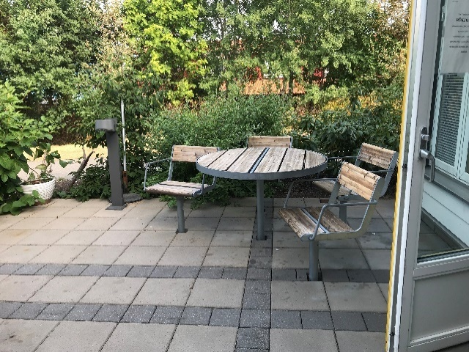

Malörtgatan BmSS
Foto: Freja Elmsjö, Stadsfastighetsförvaltningen

Trappor, ramper och ledstänger
Syfte: Säkra trappor och ramper som inte utgör ett hinder. | Uppfyllt  Avsteg  Ej aktuellt
Krav & rekommendation:
Första och sista steget i trappa ska utföras med kontrastmarkering av borrade kontrastprickar med 0,40 NCS ljushetskontrast.
Trappor utomhus ska ha jämna, halksäkra trappsteg med stegdjup på minst 300mm. Inga steg ska ha avvikande höjd.
Öppningar mellan planstegen är högst 100mm.

Inga utskjutande eller svårupptäckta hinder under 2,2m ska finnas i trappor eller ramper.
Trappor placerade i gångriktningen har ljushetskontrasterande säkerhetsanordning.
Ledstänger ska vara greppvänliga och sträcka sig 300mm förbi översta och nedersta stegframkanten.
Ledstänger löper oavbrutet och går att hålla i även förbi infästningarna.
Ledstänger finns på båda sidor om trappan.

Fri bredd mellan ledstänger är minst 1200mm.

Ledstängers ovansida är placerade på höjden 0,9m lodrätt mot underlaget.
Ytan före och efter ramp ska markeras med kontrastmarkering av borrade kontrastprickar med 0,40 NCS ljushetskontrast.
Rampen är jämn, hård och halksäker.

Rampen har en fri bredd på minst 1,5m.

Rampens vilplan är horisontellt och minst 2m långt. Vilplanets lutning i sidled/ tvärfall högst 1:50 (2%).
Rampen är försedd med avåkningsskydd på minst 40mm höga.
Ramper i trä ska ha räfflade och tvärgående brädor, placerade med max 10mm glipor.
Ledstänger inkräktar högst 100mm på rampens fria bredd.
Vid trappräcken ska, förutom övre ledstång, även monteras en undre ledstång på höjd 60 cm och 90 cm över stegnos.

Bommar och pollare
Syfte: Begränsa fordon att ta sig in på fastigheten. | Uppfyllt  Avsteg  Ej aktuellt
Krav & rekommendation:
Bommar utrustas med plats för minst 3 låscylindrar, plats för stadsfastigheters system, trekant och brandkårslås
Om bommen är mer än 2,5 meter lång skall stödben finnas.
Bommar skall vara av typen BAX eller likvärdig med samma funktion.
Pollare skall öppnas med trekantsnyckel.

Stängsel, Staket, avgränsning
Syfte: Behovsanpassad avgränsning av utemiljön eller fastighetens yttre linje. | Uppfyllt  Avsteg  Ej aktuellt
Krav & rekommendation:
Staket runt gård kan vara flätverksstängsel med maskvidd 40x40 mm, med stabil överliggare. Nät ska sättas på insidan av samtliga stolpar. Detta gäller även hörnstag/snedsträva.
Flätverksstängsel ska vara av galvat material utan någon plastbehandling.
Stakethöjden ska diskuteras och förankras med verksamheten i projekteringen.

Överväg stängsel i kombination med häck för att minska upplevelsen av att vara instängd.

Grindar
Syfte: Grindens utformning ska förankras med verksamhet eftersom det ibland kan finnas behov av att grinden ska döljas, ibland behov av tydlig grind. | Uppfyllt  Avsteg  Ej aktuellt
Krav & rekommendation:
Grindens utformning ska förankras med verksamhet eftersom det ibland kan finnas behov av att grinden ska döljas, ibland behov av tydlig grind.
Grindblad och stolpar ska ha avvikande färg till staket och fasad.
Anläggning ska ha både Gånggrind och Körgrind. Antingen som en kombination 1+2 m (utan stolpe emellan) eller separat Gånggrind 1m och Körgrind 1+2 m. Grindfundament ska ej placeras i kör/gångyta.
Grindar ska ha barnsäker låsanordning.

Grindar ska vara i samma höjd som staketet.
Särskilt att beakta vid ”specialbeställda” grindar (sker ibland med särskild konstnärlig utsmyckning) är det viktigt att ha koll på grindens höjd, så att denna inte understiger den övriga stakethöjden samt övriga säkerhetsmått.
Vid manuell upplåsning/ spärrning av grind, är svängrumsytan på båda sidor plan, jämn och minst 2,0m*2,0m.

Skyltning för lekredskap
Syfte: Om lekutrustning finns i utemiljön ska en skylt, enligt SS EN 1176, finnas med information om ansvarig för utrustningen och adress i händelse av olycka | Uppfyllt  Avsteg  Ej aktuellt
Krav & rekommendation:
Skylten ska informera om namn på boendet med adress samt uppgift om ansvarig förvaltning för lekutrustningen i enlighet med SS-EN 1176 - 7 / 8.2.4.
Skylten placeras vid lämplig plats intill utrustning alternativt vid huvudgrinden in till gården.
Skylt till lekplats tillhandahålls av beställare / Stadsfastighetsförvaltningen.

Bullerskydd
Syfte: Bullerskyddets främsta funktion är att skärma av gården från trafikbuller. Därmed är korrekt placering och utformning av största vikt för att ge maximal effekt. | Uppfyllt  Avsteg  Ej aktuellt
Krav & rekommendation:
Vid nybyggnation av bullerskydd ska man ta hänsyn till att möjliggöra och förenkla kommande underhåll. Klotterskydd och sanering ska kunna utföras utan att skada konstruktionen.
Målade träskärmar ska ej placeras där växtlighet kommer att täcka eller ansluta till skärmarna inom ett avstånd på minst 1 meter för att få plats vid tvätt och ommålning.
Ovansida av stolpe ska vara beklädd med plåthatt. Överliggaren på planket ska ha ett fall för att minimera risken för röta.
Vid transparanta skärmar, välj okrossbart material. Materialet ska även vara kemikalieresistent för att underlätta rengöring och klottersanering.

Järnbrottshus, Göteborg
Foto: Stadsfastighetsförvaltningen

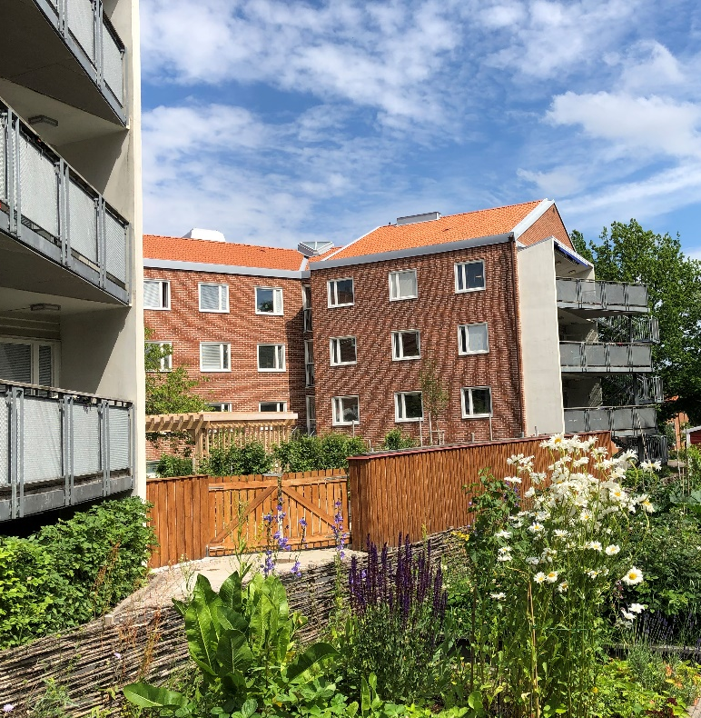

Väderskydd
För att undvika överhettade gårdar med risk att de boende bränner sig, är solavskärmningen en väldigt viktig faktor att beakta vid gestaltningen av utemiljöerna. Att överexponeras av UV-strålning från solen ökar risken för att drabbas av hudcancer senare i livet. Brist på skugga kan även i vissa fall medföra att temperaturen i utemiljön stiger till hälsovådliga nivåer. En hög andel grönska och vegetation sänker temperaturen, skänker skuggning och bidrar till ett svalare mikroklimat. De boende som har svårt att röra sig över stora ytor ska kunna vistas ute på gården och snabbt kunna söka sig till en väderskyddad plats med sol, vind- och regnskydd.

Solskydd
Syfte: Inom Göteborgs Stad ska vi skapa hälsosamt skuggade miljöer. Vilka ytor som främst ska beskuggas och i vilken grad framgår i respektive krav. Skuggning ska ske mellan kl 11-15 under sommarhalvåret (april (efter lövsprickning) till september). | Uppfyllt  Avsteg  Ej aktuellt
Krav & rekommendation:
Beskuggning av gården ska främst ske genom en hög andel träd, buskage och lummig växtlighet. Därför bör man bevara befintliga träd och låta dessa guida gestaltning. Grönskan sänker dessutom temperaturen i sin närmiljö.
Grupper av träd planteras syd, sydväst om miljön man ämnar skugga.
Pergola eller ribb-tak bör vara beväxta med exempelvis klätterväxter. Konstruktionen ska utformas för att underlätta etablering av klätterväxter. Södersidan av pergolan kan med fördel vara täkt av växtlighet som leds upp till taket via vajrar eller stående träribbor.
Växtmaterialet skall ha kvaliteten solitär enligt kvalitetsregler för plantskoleväxter.
Temporära solskydd som till exempel parasoll med vev, ska alltid beaktas om temporära solskydd och krävs initialt innan till exempel träd har hunnit växa till sig.
Vid anläggning av pergola över sandlåda eller lekredskap ska huvudmått och halsmått för lekredskap SS-EN 1176 beaktas.
Uteplatser i rent norrläge om byggnad bör undvikas då det upplevs som mycket kyliga vintertid.

Vind- och regnskydd
Syfte: En skyddad plats vid regn och blåst ska alltid finnas nära tillhands. Personer som har svårt att röra sig över stora ytor ska kunna vistas ute på gården och snabbt kunna söka sig till vind- och regnskyddad plats. | Uppfyllt  Avsteg  Ej aktuellt
Krav & rekommendation:
På vissa verksamheter kan vindskydd vara extra önskvärt, men lämpligheten beroende på område ska diskuteras i projektet.
Platser för stillasittande aktiviteter och samvaro placeras så att det får så gott vindskydd som möjligt genom träd och annan växtlighet.

Geråshus VoB, Göteborg
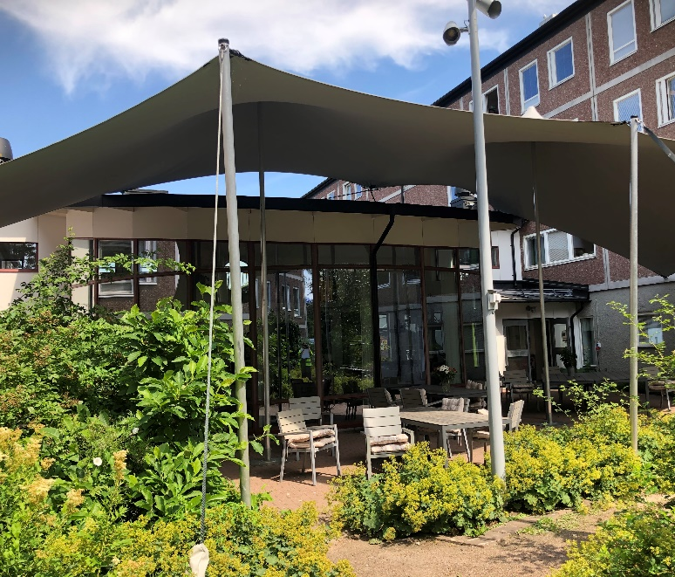
Foto: Stadsfastighetsförvaltningen

Entré, angöring och parkering

En huvudentré ska vara välkomnande, karaktärsfylld och spegla verksamheten. Det ska vara naturligt och tryggt att gå och cykla till och från boendet, som besökare, personal och boende.

Entrézonen
Entrézonen syftar till området som välkomnar både boende, besökare och personal och ska anpassas efter verksamhetens utformning och behov. Det ska finnas cykel- och cykelvagnsparkering, gärna under tak, både för boende, besökare och verksamhetens personal.
Bostad med särskild service – Huvudentrén till boendet nyttjas vanligtvis av både boende, besökare och personal. I vissa fall finns behov av att personalen har en egen entré, som är åtskilt från huvudentrén. Det ska vara tydligt vart respektive boende, besökare och personal ska gå in.
I de fall det finns möjlighet till privata, yttre, entréer ska de vara tydligt avgränsade från de gemensamma ytorna och det ska finnas utrymme för de boende att kunna sätta personlig prägel på platsen. Med små variationer i exempelvis utformning eller färgsättning av entrézonen ökar orienterbarheten.
Vård- och omsorgsboende - Huvudentrén är verksamhetens ansikte utåt mot allmänheten och ska vara tydlig och informativ. Huvudentrén ska vara lätt att hitta och säker att nå till fots. Utemiljön ska ha grönskande växtlighet med årsvariationer och visa på en personlig prägel som speglar verksamheten.
Det ska finnas möjlighet att hämta/lämna personer eller personliga tillhörigheter och även finnas möjlighet att sitta och vila väderskyddat invid entrén.
Vid Vård- och omsorgsboende ska särskild hänsyn visas vid gestaltning av entrézon då både sjuktransport och transport av avlidna är vanligt förekommande. Det ska finnas möjlighet att anlända/resa från boendet vid ett avsides/separat område, där den personliga integriteten bibehålls och persontransporter ska kunna utföras på ett värdigt sätt.
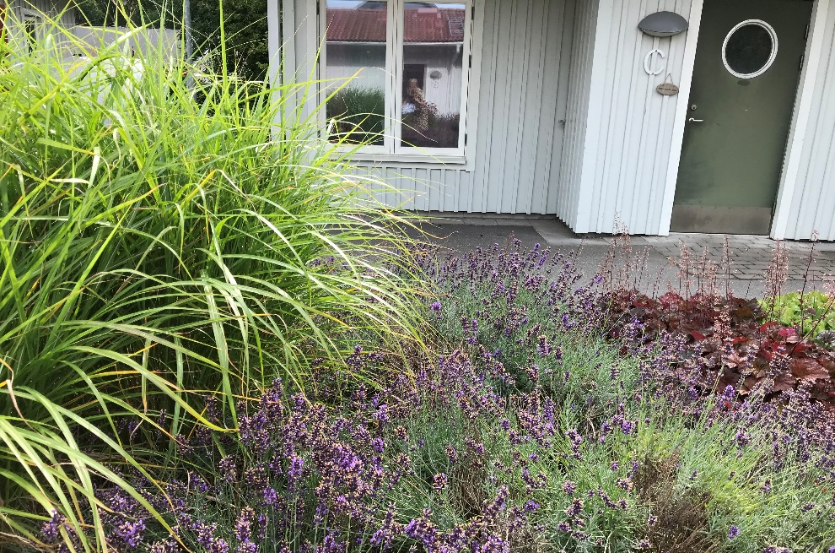

Björkedalsgatan BmSS, Göteborg
Foto: Stadsfastighetsförvaltningen

Bilparkering och angöring
Syfte: Ambitionen är att entrézonen utanför grindarna främst ska vara en gång- och cykelyta, där bilparkering och avlämningsplats läggs längre från och tydligt separerat från denna zon, för att skapa en säker trafikmiljö. Det ska vara enkelt och säkert att parkera, ta sig in och ur fordonet samt förflytta sig från parkeringsplats till gångväg och entréer. | Uppfyllt  Avsteg  Ej aktuellt
Krav & rekommendation:
Hämtning/lämning av boende ska kunna ske på ett enkelt och säkert sätt. En väl tilltagen yta ska finnas på passagerarsidan där de boende tryggt kan kliva av. Här ska i möjligaste mån ordnas så att inga varutransporter korsar denna yta.
Angöring och parkering är väl belyst.

Angöringsplats finns inom 25 (helst 10) meters avstånd från tillgänglig entré.
5%, som minst 2st platser, av bilparkeringarna är anpassade och skyltade som reserverade för rörelsehindrade.
Utdrag ur TKA EL: Tomrör/slang förläggs till P-plats för anslutning av laddningsstation för bilar med mera.
Vård och omsorgsboende, specifika behov:
Angöring till kök, varumottagning och annan angöringsyta för leverans av gods ska utformas med hänsyn till att skapa/bidra till god arbetsmiljö. Anpassning till höjder, val av markbeläggning och ytans dimensioner ska gestaltas för att underlätta och förenkla transporter och leveranser.

Cykelparkering
Syfte: Främja hållbara resvägar till och från arbete och boende. | Uppfyllt  Avsteg  Ej aktuellt
Krav & rekommendation:
Cykelparkeringsplatser ska ordnas till 20–40% av antalet samtida besökande eller anställda vid verksamheten.
Cykelställ ska placeras vid ingångar till gården, de ska synas tydligt och vara placerade vid sidan av gångstråk.
Cykelställen ska ha ramlåsning. Lösa framhjulsställ får inte förekomma.
Cykelparkering kan anordnas väderskyddad om möjlighet ges, för både boende, besökare och personal.

Kaggeledsbackens BmSS, Göteborg
Foto: Freja Elmsjö, Stadsfastighetsförvaltningen

Varu- och avfallstransporter
Syfte: Samtliga transporter ska ske så avskilt som möjligt från de boende. | Uppfyllt  Avsteg  Ej aktuellt
Krav & rekommendation:
Varumottag ska ordnas så att all inlastning, såsom leveranser till kök och övriga leveranser, sker till en och samma del av gården.
Varumottag ska ordnas så att transporter inte behöver backa.
Varubil ska kunna nå varumottag på ett enkelt och säkert sätt. Hinder eller smala inkörningar ska undvikas.
Vägen där kärlen dras, dragvägen, ska ha en fri bredd av 1,5 meter.
Gällande råd och mått kring avfallshantering se ”Gör rum för miljön” Kretslopp och vatten Göteborgs Stad.

Skötsel och service
Syfte: Möjlighet att komma in på gården med mindre maskiner, för att kunna klippa gräs, snöröja, fylla på och byta jord, sand med mera. Därav behövs möjlighet att ta sig in på gården, dock inte ut i varje zon. | Uppfyllt  Avsteg  Ej aktuellt
Krav & rekommendation:
Skötselväg in på gården ska vara minst 3 m bred och fri från hinder, såsom utskjutande delar på fasad.
Grindar se Utrustning.

Snöröjning/Snöupplag
Syfte: Samtliga entréer ska snöröjas vid varje snötillfälle. Upplag för snön behöver planeras i projekteringen. | Uppfyllt  Avsteg  Ej aktuellt
Krav & rekommendation:
Huvudgångstråken mellan grindentré och byggnadsentréer ska kunna snöröjas med maskin, minsta bredd 1,50 m.
Plats för snö ska finnas i direkt anslutning till plogstråken.
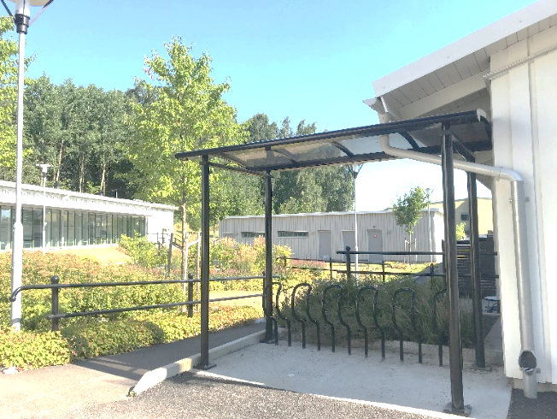

Skötsel/Relationshandlingar

Garantiskötsel av gröna ytor ska upphandlas i samtliga nybyggnadsprojekt.

Garantiskötsel/Etableringsskötsel
Syfte: Garantiskötsel av gröna ytor ska handlas upp i samtliga projekt. | Uppfyllt  Avsteg  Ej aktuellt
Krav & rekommendation:
Garantiskötsel ska utföras enligt Etableringsskötsel av gröna ytor under garantitiden, (Bilaga 1a). Denna bilaga biläggs handlingen.
Etableringsskötsel – Egenkontroll. Denna bilaga biläggs handlingen.

Överlämnande/besiktningar
Uppfyllt
Avsteg
Ej aktuellt
Krav & rekommendation:
Slutbesiktning.
Tid för denna bestäms i projektet.
Etableringsbesiktning av vegetation.
Etableringsbesiktning sker i samband med Garantibesiktning.
I övrigt se projektets Miljöplan

Garantibesiktning.
Denna utförs efter 2 år efter slutbesiktningen.

Relationshandlingar/DU-pärm
Uppfyllt
Avsteg
Ej aktuellt
Krav & rekommendation:
Underlag till relationshandlingar ska överlämnas till beställaren vid slutbesiktning och innehålla CAD-ritning i dwg-format enligt Stadsfastighetsförvaltningens CAD-manual, med koordinater enligt Sweref 991200.
DU-pärmen ska innehålla minst:
- Leverantörslista
- Entreprenörslista
- Garantisedlar
- Skötselinstruktioner
- Intyg
- Ifylld kontrollplan och egenkontroller
- Jordanalys på samtliga tillförda massor
- Dokumentation på utförd radonkontroll av tillfört krossmaterial (under byggnad)
- Materialspecifikationer
- Protokoll från HIC-prov på fallunderlag.
- Växtpass och E-certifikat

Rörledningar samt El-ledningar i anläggning
Se även Huvuddokument Rörsystem samt Huvuddokument El.

Rörledningar

Befintliga ledningar
Krav & rekommendation: | Uppfyllt  Avsteg  Ej aktuellt
Befintliga ledningar i mark inventeras och dokumenteras. Samlingskartan tas fram i projekteringen. Kontakt ska tas med ledningsägare om placering och läge, eventuella servitut, samfälligheter och privata ledningar ska kontrolleras. Behov av filmning av spill- och dagvattenledningar ska utredas före projektering

VA-system
Ledningar skall ritas in och anläggas i hårdgjord yta där det är tekniskt möjligt.  Krav & rekommendation: | Uppfyllt  Avsteg  Ej aktuellt
Ledningar och brunnar av PVC-material får inte föreskrivas.
Spill- och dagvattenledningar ska kontrolleras med en TV-inspektion inför slutbesiktning.
Vid sättningskänslig mark ska teleskoplösningar för ledningar utföras mellan hus och mark. Gäller framförallt när byggnad har pålad grund.

Tappkallvattensystem
Krav & rekommendation: | Uppfyllt  Avsteg  Ej aktuellt
Se Huvuddokument Rörsystem.

Spillvattensystem
Ledningar skall ritas in och anläggas i hårdgjord yta där det är tekniskt möjligt.  Krav & rekommendation: | Uppfyllt  Avsteg  Ej aktuellt
Se Huvuddokument Rörsystem samt dokument Principer för fettavskiljare och spillvattensystem från storkök.

Dagvattensystem
Ledningar skall ritas in och anläggas i hårdgjord yta där det är tekniskt möjligt.  Krav & rekommendation: | Uppfyllt  Avsteg  Ej aktuellt
Dagvatten ska i första hand omhändertas lokalt (lokalt omhändertagande av dagvatten LOD) och i andra hand anslutas till kommunens dagvattensystem. Fördröjningsmagasin ska alltid utföras innan dagvattnet kopplas på kommunens dagvattensystem. Se Huvuddokument Rörsystem.
Dagvattenavsättning vid stuprör, dimension 110, avslutas 10 cm under färdig mark. Samordnas med byggentreprenad. Dagvatten ska alltid omhändertas och får inte rinna ut på hårdgjorda ytor.
Uppskattning av ytvattenflöden inom och utanför tomten ska göras och redovisas och åtgärder mot höga flöden ska göras.

Dräneringssystem
Krav & rekommendation: | Uppfyllt  Avsteg  Ej aktuellt
Alla sandytor ska utföras med dränering som ansluts till brunn.
Dräneringsledningar ska vara av typ dräneringsrör, ej slang, med diameter >100 mm.
Dränering ska avslutas/börja vid markytan med proppat rör med betäckning.
Dräneringsrör ska läggas dubbla runt byggnad, fiberduk ska läggas under och på sidorna av makadambädden.
I ytdräneringsdiken ska gräsarmeringsplattor läggas i ytan ovan makadamen (fylls med flis 2- 4 mm) under och på sidorna vid makadambädd läggs geotextil

Brunnar
Krav & rekommendation: | Uppfyllt  Avsteg  Ej aktuellt
Brunnar i hårdgjorda ytor ska utföras körbara. Betäckningar i gatstens-, platt- eller markstensytor ska understoppas med asfalt eller betong för att inte sjunka ner i sättgruset. I plattyta ska brunnen ligga 5 - 10 mm lägre än plattytan.
Brunnar i gräsyta ska vara väl synliga. För att underlätta gräsklippning bör brunnar ej placeras i gräsytor. Om brunn placeras i gräsyta ska den utföras med kupoltäckning och omges av hårdgjord yta. Till exempel tre rader gatsten i betong.
Betäckningar med sil-lock får ej föreskrivas.

Samtliga brunnsbetäckningar ska vara låsbara och låsta vid slutbesiktning. (barnsäkra).
Samtliga dagvattenbrunnar ska förses med sandfång och pinnlås.
Dagvattenbrunnar ska ej placeras i eller i närheten av sandytor (min 3 m).
Brunnar i gräsyta ska utföras med kupolbeteckning.
Belysningsstolpar, brunnar med mera i gräsytor som ska klippas, ska omges av hårdgjord yta. Till exempel 4 st. betongplattor (minst 450
mm) som sågas mot stolpen, brunnen med mera.

Fettavskiljare
Krav & rekommendation: | Uppfyllt  Avsteg  Ej aktuellt
Se Huvuddokument Rörsystem samt dokument Principer för fettavskiljare och spillvattensystem från storkök.

El-ledningar

Befintliga ledningar
Krav & rekommendation: | Uppfyllt  Avsteg  Ej aktuellt
Befintliga ledningar och kablar i mark inventeras och dokumenteras. Samlingskartan tas fram i projekteringen. Kontakt ska tas med ledningsägare om placering och läge, eventuella servitut, samfälligheter och privata ledningar ska kontrolleras.

El och telesystem
Ledningar skall ritas in och anläggas i hårdgjord yta där det är tekniskt möjligt.  Krav & rekommendation: | Uppfyllt  Avsteg  Ej aktuellt
Krav på tomrör, ljuskälla och belysningsstyrka enligt TKA El- och hissystem Huvuddokument El
Tomrör förses med draglina och betäckning.
Tomrör i mark för elservis och fiber se Huvuddokument El.
Laddstolpe, fundament och betäckning vid parkeringsplats se Huvuddokument El.
Belysningsstyrkor på gångvägar och lekytor se Huvuddokument El.
Krav på belysning se Huvuddokument El.
För ytterligare krav på utomhusbelysning kontaktas sakkunniga El.

Ur: Utemiljöns betydelse för äldre och funktionshindrade, Kunskapssammanställning från Statens folkhälsoinstitut.
Text ur: Boverket, Gör plats för barn och unga!
Se även PBL 2010:900, 8 kap 9§
Dokument: Grönytefaktorer i plan- och exploateringsprojekt i Göteborgs Stad
Dokument: Kompensationsåtgärder för ekosystemtjänster i plan- och exploateringsprojekt i Göteborgs Stad
Text ur: Ramprogram Bostad med särskild service – egenproduktion, utgåva 2018
Text ur: Ramprogram för lokalutformning av vård- och omsorgsboenden i Göteborgs Stad, reviderad 2020
”Evidensbaserad design av utemiljö i vårdsammanhang”, SLU, Rapport 2018:7
Göteborgs Stads program för full delaktighet för personer med funktionsnedsättning 2021–2026
Parker och naturområden - Riktlinjer för jämställdhetsarbete. Göteborgs Stad Park- och naturförvaltningen 2014
Movium Fakta, #4 2020, ” Hälsofrämjande utemiljöer”
Socialstyrelsens termbank
Text ur: Riktlinjer och standarder för fysisk tillgänglighet Version 3.1-2018
Text ur: Boverket, Gör plats för barn och unga!
Se: Definitioner på sid 8–9 Miljöförvaltningens Skyddsvärda träd i Göteborgs kommun R: 2013:12
Hänvisning till stadens miljöprogram
Se: Definitioner på sid 8–9 Miljöförvaltningens Skyddsvärda träd i Göteborgs kommun R: 2013:12
Se: Teknisk handbok - 12TA1.3 Skydd under byggtiden
Se: Teknisk handbok - 12TA1.4 Schakt i trädens rotzon
Se: Teknisk handbok - 12TA6.1.1 Växtbäddar för träd
TH, Teknisk Handbok, Trafikkontoret Göteborgs Stad
Göteborgs Stads program för full delaktighet för personer med funktionsnedsättning 2021–2026
Skuggning av solen mellan kl 11-15 under sommarhalvåret (april (efter lövsprickning) till september)
Skuggning av solen mellan kl. 11-15 under sommarhalvåret (april (efter lövsprickning) till september)
Skuggning av solen mellan kl 11-15 under sommarhalvåret (april (efter lövsprickning) till september)

